Утвержден
54819512.20.19,00.ИЗ.001-1.4 1(8)-ЛУ
Государственная интегрированная информационная система
управления общественными финансами «Электронный бюджет»

Подсистема ведения нормативной справочной информации
Модуль ведения лицевых счетов

Руководство работников (представителей) участников системы «Электронный бюджет» по работе с подсистемой (компонентом, модулем)
Код документа: 54819512.20.19,00.ИЗ.001-1.4 1(8)
Листов: 1

Аннотация
Данный документ содержит сведения, необходимые для работы пользователя с модулем ведения лицевых счетов подсистемы ведения нормативной справочной информации в рамках государственной интегрированной системы управления общественными финансами «Электронный бюджет».
Документ актуализирован на основании Государственного контракта № ФКУ0678/12/2018/ИС от 03.12.2018 (2-й период работ по развитию подсистемы ведения нормативной справочной информации).

СОДЕРЖАНИЕ
Перечень таблиц 6
Перечень рисунков 7
Перечень терминов и сокращений 9
1. Общие сведения 12
1.1. Назначение Модуля ЛС 12
1.2. Условия применения Модуля ЛС 12
1.3. Описание требуемого уровня подготовки работника 13
1.4. Перечень эксплуатационной документации, с которой необходимо ознакомиться работнику 13
2. Описание порядка работы с Модулем ЛС 14
3. Описание функций и бизнес-процессов Модуля ЛС 15
4. Описание последовательности действий работника 17
4.1. Подготовка к работе 17
4.2. Ведение справочника «Книга регистрации лицевых счетов» 19
4.2.1. Просмотр записей в справочнике «Книга регистрации лицевых счетов» 19
4.2.1.1. Списковая форма справочника «Книга регистрации лицевых счетов» 20
4.2.1.2. Визуальная форма записи справочника «Книга регистрации лицевых счетов» 22
4.2.2. Создание заявки на резервирование лицевого счета с типом ЛС «71 – Лицевой счет для учета операций со средствами юридических лиц при казначейском сопровождении» 25
4.2.3. Создание заявки на создание записи справочника «Книга регистрации лицевых счетов» 31
4.2.3.1. Создание заявки на открытие лицевого счета с типом ЛС «71 – Лицевой счет для учета операций со средствами юридических лиц при казначейском сопровождении» для ранее зарезервированного лицевого счета 36
4.2.3.2. Создание заявки на открытие лицевого счета с типом ЛС «71 – Лицевой счет для учета операций со средствами юридических лиц при казначейском сопровождении» 36
4.2.4. Создание заявки на создание записи справочника «Книга регистрации лицевых счетов» по принятым сведениям из ЕИС 37
4.2.4.1. Автоматическое создание заявки на открытие лицевого счета с типом ЛС «71 – Лицевой счет для учета операций со средствами юридических лиц при казначейском сопровождении» по принятым сведениям из ЕИС 37
4.2.4.2. Формирование протокола после отказа в открытии лицевого счета с типом ЛС «71 – Лицевой счет для учета операций со средствами юридических лиц при казначейском сопровождении» из ЕИС клиенту, включенному в справочник «Сводный реестр» 37
4.2.5. Создание заявки на изменение записи справочника «Книга регистрации лицевых счетов» с типом ЛС «71 – Лицевой счет для учета операций со средствами юридических лиц при казначейском сопровождении» 38
4.2.6. Создание заявки на переоформление записи справочника «Книга регистрации лицевых счетов» 38
4.2.7. Создание заявки на закрытие записи справочника «Книга регистрации лицевых счетов» 38
4.2.8. Согласование и утверждение заявки на создание/изменение/закрытие записи справочника «Книга регистрации лицевых счетов» 39
4.2.9. Создание технической заявки на изменение записи лицевого счета справочника «Книга регистрации лицевых счетов» на основе изменений записи в справочнике «Перечень бюджетов» 39
4.2.10. Распространение записей справочника «Книга регистрации лицевых счетов» 40
4.3. Формирование формуляра «Уведомление при открытии лицевого счета при казначейском сопровождении средств государственного оборонного заказа» 40
4.4. Ведение справочника «Реестр ИП и КФХ» 43
4.4.1. Просмотр записей в справочнике «Реестр ИП и КФХ» 43
4.4.1.1. Списковая формы справочника «Реестр ИП и КФХ». 43
4.4.1.2. Визуальная форма справочника «Реестр ИП и КФХ» 44
4.4.2. Реестр заявок на включение (изменение) записи в реестр ИП и КФХ 48
4.4.2.1. Просмотр реестра заявок на включение (изменение) записи в реестр ИП и КФХ 48
4.4.2.2. Создание заявки на создание записи справочника «Реестр ИП и КФХ» 48
4.4.3. Распространение записей справочника «Реестр ИП и КФХ» 48
4.5. Ведение справочника «Центры специализации» 49
4.5.1. Просмотр справочника 49
4.5.1.1. Списковая формы справочника «Центры специализации». 49
4.5.1.2. Визуальная форма справочника «Центры специализации» 49
4.5.2. Способы формирования записей справочника 50
4.5.3. Изменение справочника вручную 50
4.6. Ведение справочника «Соответствие ЦС и РЦ» 51
4.6.1. Просмотр справочника 51
4.6.1.1. Списковая формы справочника «Соответствие ЦС и РЦ». 51
4.6.1.2. Визуальная форма справочника «Соответствие ЦС и РЦ» 52
4.6.2. Способы формирования записей справочника 52
4.6.3. Изменение справочника вручную 52
4.6.4. Распространение записей справочника «Соответствие ЦС и РЦ» 53
5. Описание интерфейса, управляющих элементов и сообщений 54
5.1. Общие Сведения о рабочем интерфейсе 54
5.2. Панель инструментов 54
5.3. Списковая форма 55
5.4. Форма документа 57
6. Описание действий работника в случае аварийных ситуаций 60
6.1. Действия в случае несоблюдения условий выполнения технологического процесса, в том числе при длительных отказах технических средств 60
6.1.1. Действия пользователя в случае появления ошибок, не вызванных действиями пользователя 60
6.1.1.1. «Удаление» данных в Internet Explorer 60
6.1.1.2. Очистка данных в Mozilla Firefox 60
6.2. Действия в случае отказа работы Системы 61
6.3. Рекомендации при возникновении нештатных ситуаций в процессе открытия лицевых счетов в модуле ЛС 64
Приложение 1. Схемы взаимодействия клиентов и ТОФК 65
Приложение 2. Схемы привязки «Платежный центр – Центр специализации – ТОФК» 69
ЛИСТ РЕГИСТРАЦИИ ИЗМЕНЕНИЙ 73

Перечень таблиц
Таблица 1. Функции Модуля НСИ в разрезе структурных модулей 14
Таблица 2. Табличная форма справочника «Книга регистрации лицевых счетов» 19
Таблица 3. Сведения о форме записи справочника «Книга регистрации лицевых счетов» 21
Таблица 4. Условия выполнения операции 25
Таблица 5. Результат выполнения операции 25
Таблица 6. Сведения о форме заявки на резервирование лицевых счетов с типом «71 – Лицевой счет для учета операций со средствами юридических лиц при казначейском сопровождении» 26
Таблица 7. Условия выполнения операции 30
Таблица 8. Результат выполнения операции 30
Таблица 9. Сведения о форме заявки на создание/изменение записи справочника Книги регистрации лицевых счетов 31
Таблица 10. Условия выполнения операции при создании технической заявки по данным лицевых счетов или справочника «Перечень бюджетов» 38
Таблица 11. Результат выполнения операции при создании технической заявки по данным Сводного реестра или справочника «Перечень бюджетов» 38
Таблица 12. Сведения о форме записи формуляра «Уведомление при открытии лицевого счета при казначейском сопровождении средств государственного оборонного заказа» 39
Таблица 13. Табличная форма справочника «Реестр ИП и КФХ» 42
Таблица 14. Сведения о форме записи справочника «Реестр ИП и КФХ» 44
Таблица 15. Табличная форма справочника «Центры специализации» 47
Таблица 16. Сведения о форме записи справочника «Центры специализации» 48
Таблица 17. Способы формирования записей справочника 48
Таблица 18. Перечень полей для ручного механизма ведения справочника 49
Таблица 19. Табличная форма справочника «Соответствие ЦС и РЦ» 49
Таблица 20. Сведения о форме записи справочника «Соответствие ЦС и РЦ» 50
Таблица 21. Способы формирования записей справочника 50
Таблица 22. Перечень полей для ручного механизма ведения справочника 51
Таблица 23. Описание функциональных кнопок 52
Таблица 24. Описание полей формы «Информация о документе» 56

Перечень рисунков
Рисунок 1. Вход в личный кабинет системы «Электронный бюджет» 17
Рисунок 2. Страница входа в Личный кабинет системы Электронный бюджет 18
Рисунок 3. Диалог выбора сертификата пользователя 19
Рисунок 4. Главное окно системы «Электронный бюджет» 19
Рисунок 5. Справочник «Книга регистрации лицевых счетов» 20
Рисунок 6. Запись справочника «Книга регистрации лицевых счетов» 22
Рисунок 7. Списковая форма Реестра заявок на изменение Книги регистрации лицевых счетов 26
Рисунок 8. Заявка на резервирование лицевых счетов с типом «71 – Лицевой счет для учета операций со средствами юридических лиц при казначейском сопровождении» 27
Рисунок 9. Резервирование лицевого счета с типом «71» 31
Рисунок 10. Справочник «Книга регистрации лицевых счетов» 31
Рисунок 11. Списковая форма Реестра заявок на изменение Книги регистрации лицевых счетов 32
Рисунок 12. Заявка на создание/изменение записи справочника Книги регистрации лицевых счетов 32
Рисунок 13. Справочник «Реестр ИП и КФХ» 43
Рисунок 14. Запись справочника «Реестр ИП и КФХ» 45
Рисунок 15. Списковая форма формуляра «Реестр заявок на включение (изменение) записи реестр ИП и КФХ» 48
Рисунок 16. Экранная форма рабочего места документа 54
Рисунок 17. Пользовательские фильтры 56
Рисунок 18. Выбор соответствия для фильтра 56
Рисунок 19. Фильтр с форматом дата 56
Рисунок 20. Активация функции «Вычислить общий размер скроллера» 57
Рисунок 21. Стандартная панель 57
Рисунок 22. Окно «Информация о документе» 58
Рисунок 23. Ошибка «Нет прав для создания документа» 61
Рисунок 24. Ошибка при открытии формуляров 61
Рисунок 25. Ошибка при открытии формуляров 62
Рисунок 26. Ошибка при открытии фильтр-папок 62
Рисунок 27. Ошибка плагина Java 62
Рисунок 28. Ошибка при работе Меню 62
Рисунок 29. Ошибка при создании копии документа 63
Рисунок 30. Ошибка печати документа 63
Рисунок 31. Ошибка при подписании документа ЭП 63
Рисунок 32. Схема (1) взаимодействия клиентов и ТОФК (ТОФК по месту нахождения/обращения клиента, Центров специализации) при резервировании и открытии «единых» лицевых счетов (разделов на лицевых счетах) 65
Рисунок 33. Схема (2) взаимодействия клиентов и ТОФК (ТОФК по месту нахождения/обращения клиента, Центров специализации) при резервировании и открытии «единых» лицевых счетов (разделов на лицевых счетах) 66
Рисунок 34. Схема (3) взаимодействия клиентов и ТОФК (ТОФК по месту нахождения/обращения клиента, Центров специализации, платежных центров) при осуществлении операций на «единых» лицевых счетах 67
Рисунок 35. Схема (4) взаимодействия клиентов и ТОФК (ТОФК по месту нахождения/обращения клиента, Центров специализации, платежных центров) при осуществлении операций на «единых» лицевых счетах 68
Рисунок 36. Схема (1) привязки «Платежный центр – Центр специализации – ТОФК» 69
Рисунок 37. Схема (2) привязки «Платежный центр – Центр специализации – ТОФК» 70

Перечень терминов и сокращений
Термин/  Сокращение | Содержание
TLS | Криптографические протоколы, обеспечивающие защищённую передачу данных между узлами в сети Интернет.
АРМ | Автоматизированное рабочее место.
АСФК | Автоматизированная система Федерального казначейства.
БС, б/с | Банковский счет.
ГВФ | Государственный внебюджетный фонд.
ГИИС «Электронный бюджет», ГИИС ЭБ | Государственная интегрированная информационная система управления общественными финансами «Электронный бюджет».
ЕГРЮЛ | Единый государственный реестр юридических лиц.
ЕКЦ | Единый контактный центр.
ИНН | Идентификационный номер налогоплательщика.
Интернет | Всемирная система объединённых компьютерных сетей для хранения и передачи информации.
ИС | Информационная система.
КБК | Код бюджетной классификации.
Классификаторы, реестры и справочники, связанные с ведением информации о юридических лицах | Список классификаторов, реестров и справочников, определенных в рамках данного проекта. В него входят:  - Перечень главных распорядителей, распорядителей и получателей бюджетных средств, главных администраторов и администраторов источников финансирования дефицита бюджета, главных администраторов и администраторов доходов бюджета субъекта Российской Федерации (местного бюджета).  - Сводный реестр главных распорядителей, распорядителей и получателей средств федерального бюджета, главных администраторов и администраторов доходов федерального бюджета, главных администраторов и администраторов источников финансирования дефицита федерального бюджета.  - Справочник неучастников бюджетного процесса, автономных, бюджетных учреждений.  - Справочник «Сводный перечень заказчиков».  - Справочник «ЕГРЮЛ» (Единый государственный реестр юридических лиц).  - Справочник «КЛАДР» (Классификатор адресов России).  - Перечень государственных и муниципальных учреждений.  - Сводный реестр.
КПП | Код причины постановки на учет.
КЦСР | Коды целевых статей расходов.
ЛК | Личный кабинет.
ЛС, л/с | Лицевой счет.
Модуль ЛС | Модуль ведения лицевых счетов подсистемы ведения нормативной справочной информации государственной интегрированной информационной системы управления общественными финансами «Электронный бюджет».
МОУ ФК | Межрегиональное операционное управление Федерального казначейства.
НПА | Нормативный правовой акт.
НСИ | Нормативно-справочная информация.
ОГРН | Основной государственный регистрационный номер.
ОК | Общероссийские классификаторы.
ОКАТО | Общероссийский классификатор объектов административно-территориального деления.
ОКОФ | Общероссийский классификатор основных фондов.
ОКПО | Общероссийский классификатор предприятий и организаций.
ОКТМО | Общероссийский классификатор территорий муниципальных образований.
ОрФК | Орган Федерального казначейства.
ОС | Операционная система.
ПО | Программное обеспечение.
Подсистема НСИ ГИИС «Электронный бюджет» | Подсистема ведения нормативной справочной информации государственной интегрированной информационной системы управления общественными финансами «Электронный бюджет».
ПОИ | Подсистема обеспечения интеграции, ведения реестров и формуляров системы «Электронный бюджет».
ППО | Прикладное программное обеспечение.
Сводный реестр, СвР | Реестр участников бюджетного процесса, а также юридических лиц, не являющихся участниками бюджетного процесса.
СУЭ | Система управления эксплуатацией.
СЭД | Система электронного документооборота.
ТОФК | Территориальный орган Федерального казначейства. К территориальным органам Федерального казначейства относятся также Межрегиональное операционное управление Федерального казначейства, управления Федерального казначейства по субъектам Российской Федерации.
УБП | Участник бюджетного процесса.
УО | Уполномоченная организация.
УФК | Управление Федерального казначейства.
УФК по субъектам | Управления Федерального казначейства по субъектам Российской Федерации.
ФК | Федеральное казначейство.
ФКР | Функциональная классификация расходов.
ФНС | Федеральная налоговая служба.
ФО | Финансовый орган.
Формуляр | Метаописание структуры данных, алгоритмов контроля данных и визуального представления одного информационного объекта предметной области (электронный документ, справочник, реестр, отчет).
ЭБ | Электронный бюджет.
ЭВМ | Электронная вычислительная машина.
ЭД | Электронный документ.
ЭП | Электронная подпись.
ЕИС | Единая информационная система в сфере закупок.

Общие сведения

Назначение Модуля ЛС
Модуль ЛС предназначен для ведения лицевых счетов в соответствии с законодательством Российской Федерации.

Условия применения Модуля ЛС
Для доступа к функциям Модуля ЛС на компьютере Пользователя должно быть установлено следующее программное обеспечение:
– операционная система;
– веб-обозреватель (браузер);
– программные средства для создания защищенного TLS-соединения;
– драйвер используемого носителя ключевой информации сертификата пользователя;
– средство электронной подписи;
– дополнительное ПО.
Перечень операционных систем, которые могут быть установлены на АРМ Пользователя:
– Microsoft Windows XP;
– Microsoft Windows 7;
– Microsoft Windows 8;
– Microsoft Windows 8.1;
– Microsoft Windows 2003Server SP2;
– Microsoft Windows 2003 Server R2 SP2;
– Microsoft Windows 2008 Server SP2;
– Microsoft Windows 2008Server R2 SP1.
Поддерживается как 32-битная, так и 64-битная архитектуры ОС. Допускается применение любого официального пакета обновлений ОС.
Для входа в личный кабинет пользователя модуля НСИ должна использоваться одна из следующих версий веб-обозревателя (браузера):
– Internet Explorer 10 версии и выше;
– Mozilla Firefox от 32.0 версии.
Примечание. В используемом интернет-обозревателе должна быть включена поддержка JavaScript и поддержка java.
Для создания защищенного TSL-соединения должна использоваться программа «Континент TLS Клиент».
Драйвер используемого носителя ключевой информации сертификата пользователя зависит от носителя ключевой информации сертификата пользователя, которым может быть:
– USB флэш-накопитель;
– Rutoken S;
– eToken Pro;
– eToken PRO (Java).
Для создания электронной подписи при подписании утвержденных (согласованных) документов на АРМ Пользователя должны быть установлены следующие средства криптографической защиты информации:
– Jinn-Client;
– КриптоПро CSP/
Дополнительно может быть установлено программное обеспечение Jinn-Admin для генерации запросов к УЦ на получение квалифицированного сертификата пользователя.
В качестве дополнительного ПО должно быть использовано:
- JRE Java не ниже 7.

Описание требуемого уровня подготовки работника
Пользователи должны иметь навыки работы с компьютером и общим ПО (ОС, офисное ПО) в объеме навыков пользователей персональных компьютеров. В том числе обладать навыками работы с браузерами Internet Explorer, Mozilla Firefox, а также с программными средствами MS Office.
Специальная подготовка пользователей должна включать в себя получение знаний и навыков работы с комплексом технических средств и прикладного программного обеспечения Системы в объеме, необходимом для исполнения пользователями своих должностных обязанностей.
Пользователями Модуля ЛС являются уполномоченные лица организаций сектора государственного управления – субъекты и пользователи отчетности:
– получатели средств федерального бюджета;
– федеральные бюджетные и автономные учреждения;
– распорядители средств федерального бюджета;
– главные распорядители средств федерального бюджета;
– администраторы доходов федерального бюджета;
– главные администраторы доходов федерального бюджета (администраторы с полномочиями главных администраторов);
– администраторы источников финансирования дефицита федерального бюджета;
– главные администраторы источников финансирования дефицита федерального бюджета (администраторы с полномочиями главных администраторов);
– иные получатели бюджетных средств;
– ГВФ РФ;
– ФО субъекта РФ;
– ТОФК;
МОУ ФК.

Перечень эксплуатационной документации, с которой необходимо ознакомиться работнику
Для работы Пользователю необходимо ознакомиться с документом «Руководство работников (представителей) участников системы «Электронный бюджет» по работе с подсистемой (компонентом, модулем)».

Описание порядка работы с Модулем ЛС
В целях улучшения понимания процессов актуализации, ведения и распространения справочников, используемых в информационных системах ФК, в том числе в ГИИС «Электронного бюджета», пользователю необходимо:
- предварительно ознакомиться с описанием заполнения справочников;
- изучить интерфейс личного кабинета;
- учитывать требования технологического регламента по составлению и представлению отчетности и выполнять операции с учетом разграничение полномочий, указанных документе «Технологическая инструкция (регламент)» модуля ЛС.

Описание функций и бизнес-процессов Модуля ЛС
Объектами автоматизации являются следующие процессы актуализации, ведения и распространения справочников, используемых в информационных системах ФК, в том числе в ГИИС «Электронного бюджета»:
- просмотр справочников и классификаторов;
- просмотр данных вспомогательных справочников;
- редактирование данных вспомогательных справочников;
- по справочникам с заявочным принципом формирования: создание и согласование заявок.
- ручная загрузка справочников;
- ручная выгрузка справочников;
- проверка (контроль) данных справочников;
- мониторинг загрузки справочников в подсистему НСИ ГИИС «Электронный бюджет»;
- мониторинг запросов и ответов, сформированных пользователями по актуализации данных в справочнике ЕГРЮЛ;
- формирование отчетов по загрузке и выгрузке данных справочников, результатам обработки квитков, поступающих из внешних систем-получателей средствами Oracle BI.
Детализация функциональных областей представлена в таблице 1.
Описание операций, отвечающих за выполнение вышеуказанных функций, приведено в разделе 4.
1. Функции Модуля НСИ в разрезе структурных модулей
№ п/п | Наименование ИТ-сервиса | Наименование функциональной области (до создания модуля) | Наименование функциональной области (после создания модуля) | Наименование функции (до создания модуля) | Наименование функции (после создания модуля) | Вносимое изменение
 | Подсистема НСИ ЭБ | Ведение справочников НСИ в части справочника «Книга регистрации лицевых счетов» | Ведение лицевых счетов | Ввод заявки на создание, переоформление, изменение или закрытие ЛС | Ведение НСИ в части лицевых счетов | Уточнение наименования функциональной области и объединение функций.
 | Подсистема НСИ ЭБ |  | Ведение лицевых счетов | Подписание заявки ЛС | Ведение НСИ в части лицевых счетов
 | Подсистема НСИ ЭБ |  | Ведение лицевых счетов | Согласование заявки ЛС | Ведение НСИ в части лицевых счетов
 | Подсистема НСИ ЭБ |  | Ведение лицевых счетов | Утверждение заявки ЛС | Ведение НСИ в части лицевых счетов
 | Подсистема НСИ ЭБ |  | Ведение лицевых счетов | Создание/изменение/закрытие реестровой записи в ЛС | Ведение НСИ в части лицевых счетов
 | Подсистема НСИ ЭБ |  | Ведение лицевых счетов | Формирование технических заявок СвР | Ведение НСИ в части лицевых счетов
 | Подсистема НСИ ЭБ |  | Ведение лицевых счетов | Формирование решения по СвР | Ведение НСИ в части лицевых счетов
 | Подсистема НСИ ЭБ |  | Ведение лицевых счетов | Формирование протокола отказа по ЛС | Ведение НСИ в части лицевых счетов
 | Подсистема НСИ ЭБ |  | Ведение лицевых счетов | Формирование извещения о создании/изменении/закрытии ЛС | Ведение НСИ в части лицевых счетов
 | Подсистема НСИ ЭБ |  | Ведение лицевых счетов | Подписание извещения о ЛС | Ведение НСИ в части лицевых счетов
 | Подсистема НСИ ЭБ |  | Ведение лицевых счетов | Отправка извещения о ЛС в УО | Ведение НСИ в части лицевых счетов
 | Подсистема НСИ ЭБ | Сверочные отчеты | Ведение лицевых счетов | Формирование диагностического отчета по справочникам ЛС | Ведение НСИ в части лицевых счетов

Описание последовательности действий работника

Подготовка к работе
Для начала работы в Системе необходимо в установленном порядке зарегистрировать пользователей функционала ППО Модуля НСИ подсистемы НСИ системы «Электронный бюджет». Описание регламента подключения пользователей представлено в подразделе «Подключение к системе», перейти в который можно из раздела Главная – ГИС – Электронный бюджет (https://roskazna.ru/gis/ehlektronnyj-byudzhet/podklyuchenie-k-sisteme/).
Для начала работы с функционалом Системы необходимо выполнить следующую последовательность действий:
- запустить интернет-обозреватель двойным нажатием левой кнопки мыши на его ярлыке на рабочем столе или нажать на кнопку «Пуск» и в открывшемся меню выбрать пункт, соответствующий используемому интернет обозревателю;
- в адресной строке интернет обозревателя ввести адрес budget.gov.ru. В результате откроется главная страница единого портала бюджетной системы Российской Федерации. Далее необходимо перейти на страницу входа в Личный кабинет пользователя путем нажатия на ссылку «Вход», находящуюся в верхней части главной страницы единого портала бюджетной системы Российской Федерации (рис. 1).
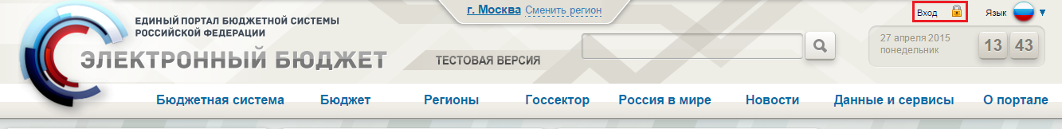
1. Вход в личный кабинет системы «Электронный бюджет»
В результате откроется страница, отображающая ссылки входа в различные функциональные направления Системы. Для перехода в функционал для ведения НСИ необходимо выполнить вход в личный кабинет системы «Электронный бюджет» (рис. 2).
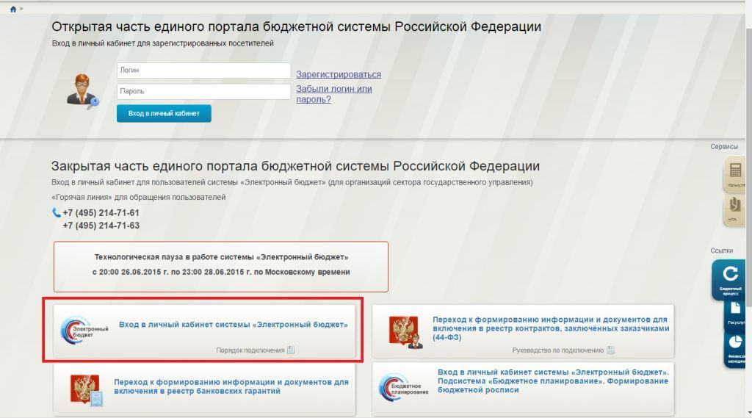
2. Страница входа в Личный кабинет системы Электронный бюджет
Примечание. В случае, если пользователь использует устаревшую версию браузера, ссылка «Вход» может быть недоступна. Для продолжения входа в личный кабинет необходимо перейти по прямой ссылке в сети Интернет: http://lk.budget.gov.ru/udu-webcenter.
Для входа в систему «Электронный бюджет» требуется идентификация пользователя по личному сертификату (рис. 3).
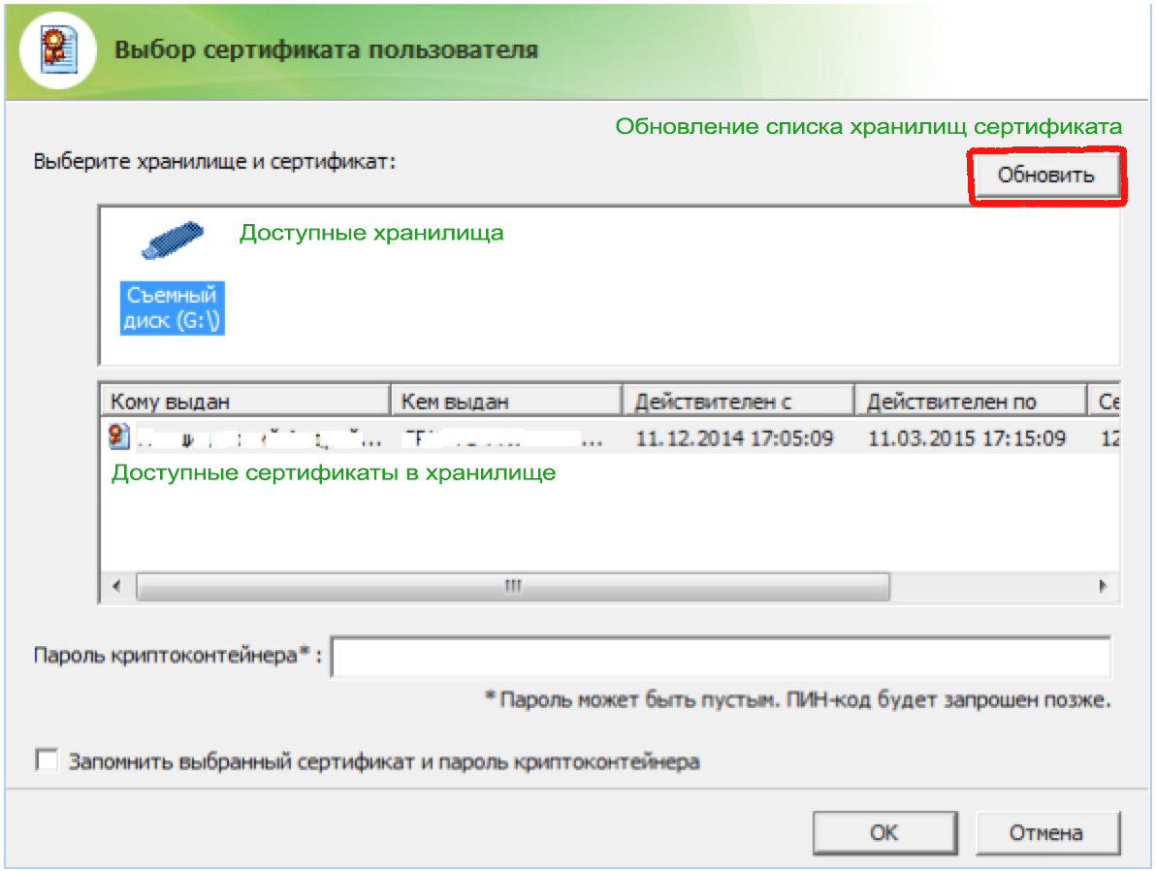
3. Диалог выбора сертификата пользователя
Далее откроется главное меню Системы (рис. 4)
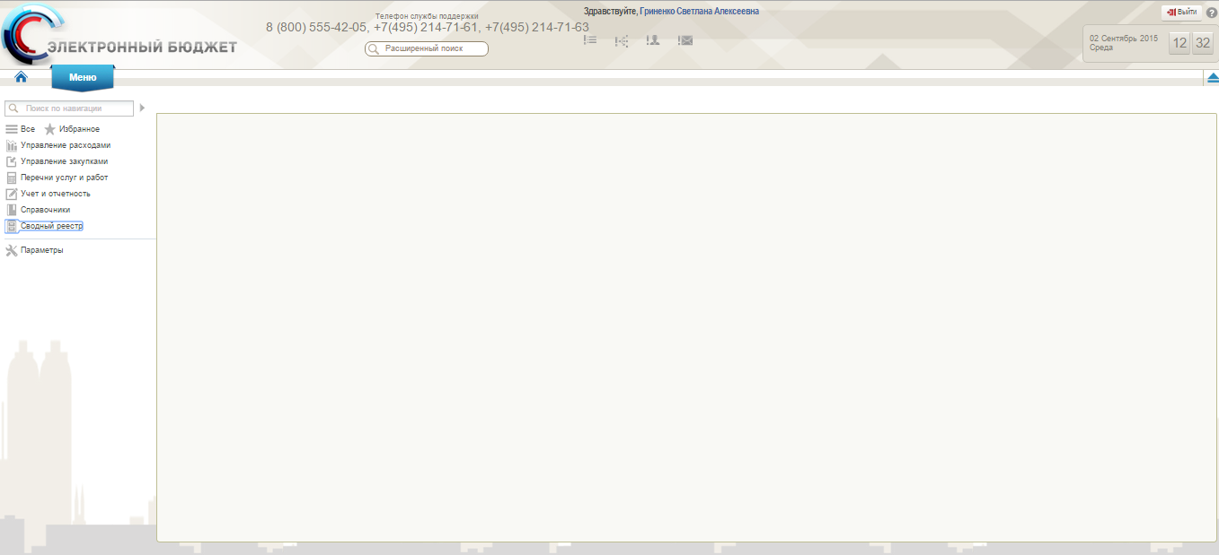
4. Главное окно системы «Электронный бюджет»

Ведение справочника «Книга регистрации лицевых счетов»

Просмотр записей в справочнике «Книга регистрации лицевых счетов»
Для просмотра записей справочника «Книга регистрации лицевых счетов» Пользователю необходимо выбрать в меню «Справочники» – «Книга регистрации лицевых счетов» – «Книга регистрации лицевых счетов».

Списковая форма справочника «Книга регистрации лицевых счетов»
Реестр записей справочника «Книга регистрации лицевых счетов» представлен в табличной форме с заголовками (рис. 5, 6, табл. 2, 3).
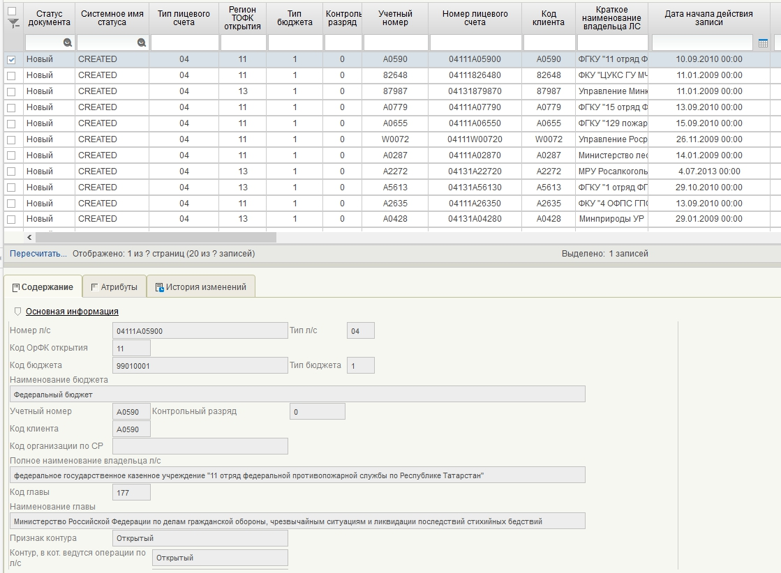
5. Справочник «Книга регистрации лицевых счетов»
2. Табличная форма справочника «Книга регистрации лицевых счетов»
Наименование заголовка | Состав данных
Статус документа | В столбце указывается Статус документа
Системное имя статуса | В столбце указывается Системное имя статуса
Тип лицевого счета | В столбце указывается Тип лицевого счета
Регион ТОФК открытия | В столбце указывается Регион ТОФК открытия
Тип бюджета | В столбце указывается Тип бюджета
Контрольный разряд | В столбце указывается Контрольный разряд
Учетный номер | В столбце указывается Учетный номер
Номер лицевого счета | В столбце указывается Номер лицевого счета
Код клиента | В столбце указывается Код клиента
Краткое наименование владельца ЛС | В столбце указывается Краткое наименование владельца ЛС
Дата начала действия записи | В столбце указывается Дата начала действия записи
Дата окончания действия записи | В столбце указывается Дата окончания действия записи
Код организации по Сводному реестру | В столбце указывается Код организации по Сводному реестру
Полное наименование владельца ЛС | В столбце указывается Полное наименование владельца ЛС
Код по Сводному реестру ПБС принимающего полномочия | В столбце указывается Код по Сводному реестру ПБС принимающего полномочия
Наименование ПБС принимающего полномочия | В столбце указывается Наименование ПБС принимающего полномочия
Код бюджета | В столбце указывается Код бюджета
Наименование бюджета | В столбце указывается Наименование бюджета
Код Главы по БК | В столбце указывается Код Главы по БК
Сокращенное наименование главы по БК | В столбце указывается Сокращенное наименование главы по БК
Признак контура | В столбце указывается Признак контура
Контур в кот ведутся операции по ЛС | В столбце указывается Контур в котором ведутся операции по ЛС
Код органа ФК где открыт ЛС | В столбце указывается Код органа ФК где открыт ЛС
Сокращенное наименование органа ФК где открыт ЛС | В столбце указывается Сокращенное наименование органа ФК где открыт ЛС
Код органа ФК где обслуживается ЛС | В столбце указывается Код органа ФК где обслуживается ЛС
Сокращенное наименование ФК где обслуживается ЛС | В столбце указывается Сокращенное наименование ФК где обслуживается ЛС
Код органа ФК где создана запись | В столбце указывается Код органа ФК где создана запись
Сокращенное наименование органа ФК где создана запись | В столбце указывается Сокращенное наименование органа ФК где создана запись
Код ППО по ОКТМО | В столбце указывается Код ППО по ОКТМО
Наименование ППО по ОКТМО | В столбце указывается Наименование ППО по ОКТМО
Бизнес статус записи | В столбце указывается Бизнес статус записи
Дата открытия | В столбце указывается Дата открытия
Дата закрытия | В столбце указывается Дата закрытия
Статус записи | В столбце указывается Статус записи
Признак ПИМ | В столбце указывается наличие записи в БД PIM. Если признак пустой или имеет значение «нет», то запись невозможно распространить.

Визуальная форма записи справочника «Книга регистрации лицевых счетов»
Визуальная форма записи справочника открывается по двойному нажатию по записи на списковой форме справочника. Данные записи справочника «Книга регистрации лицевых счетов» представлены ниже (рис. 6, табл. 3).
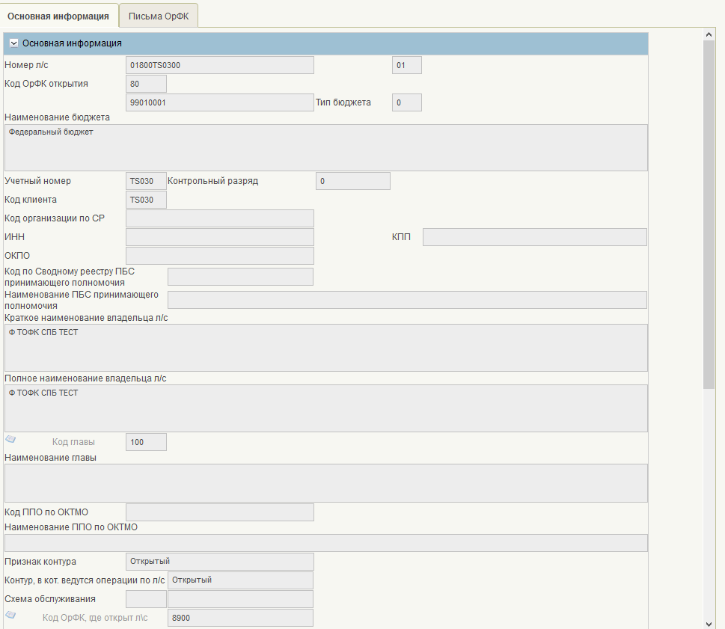
6. Запись справочника «Книга регистрации лицевых счетов»
3. Сведения о форме записи справочника «Книга регистрации лицевых счетов»
Наименование  реквизита | Обязательность | Правила заполнения
Основная информация
Номер л/с | Да | Заполняется из формуляра «Заявка на включение (изменение) записи в справочник «Книга регистрации лицевых счетов»
Код ОрФК открытия | Да | Заполняется из формуляра «Заявка на включение (изменение) записи в справочник «Книга регистрации лицевых счетов»
Код бюджета | Да | Заполняется из формуляра «Заявка на включение (изменение) записи в справочник «Книга регистрации лицевых счетов»
Тип бюджета | Да | Заполняется из формуляра «Заявка на включение (изменение) записи в справочник «Книга регистрации лицевых счетов»
Наименование бюджета | Да | Заполняется из формуляра «Заявка на включение (изменение) записи в справочник «Книга регистрации лицевых счетов»
Учетный номер | Да | Заполняется из формуляра «Заявка на включение (изменение) записи в справочник «Книга регистрации лицевых счетов»
Контрольный разряд | Да | Заполняется из формуляра «Заявка на включение (изменение) записи в справочник «Книга регистрации лицевых счетов»
Код клиента | Да | Заполняется из формуляра «Заявка на включение (изменение) записи в справочник «Книга регистрации лицевых счетов»
Код организации по СР | Да | Заполняется из формуляра «Заявка на включение (изменение) записи в справочник «Книга регистрации лицевых счетов»
ИНН | Да | Заполняется из формуляра «Заявка на включение (изменение) записи в справочник «Книга регистрации лицевых счетов»
КПП | Да | Заполняется из формуляра «Заявка на включение (изменение) записи в справочник «Книга регистрации лицевых счетов»
ОКПО | Да | Заполняется из формуляра «Заявка на включение (изменение) записи в справочник «Книга регистрации лицевых счетов»
Код по Сводному реестру ПБС принимающего полномочия | Нет | Заполняется из формуляра «Заявка на включение (изменение) записи в справочник «Книга регистрации лицевых счетов»
Наименование ПБС принимающего полномочия | Нет | Заполняется из формуляра «Заявка на включение (изменение) записи в справочник «Книга регистрации лицевых счетов»
Краткое наименование владельца л/с | Да | Заполняется из формуляра «Заявка на включение (изменение) записи в справочник «Книга регистрации лицевых счетов»
Полное наименование владельца л/с | Да | Заполняется из формуляра «Заявка на включение (изменение) записи в справочник «Книга регистрации лицевых счетов»
Код главы | Нет | Заполняется из формуляра «Заявка на включение (изменение) записи в справочник «Книга регистрации лицевых счетов»
Наименование главы | Нет | Заполняется из формуляра «Заявка на включение (изменение) записи в справочник «Книга регистрации лицевых счетов»
Код ППО по ОКТМО | Нет | Заполняется из формуляра «Заявка на включение (изменение) записи в справочник «Книга регистрации лицевых счетов»
Наименование ППО по ОКТМО | Нет | Заполняется из формуляра «Заявка на включение (изменение) записи в справочник «Книга регистрации лицевых счетов»
Признак контура | Да | Заполняется из формуляра «Заявка на включение (изменение) записи в справочник «Книга регистрации лицевых счетов»
Контур, в кот. ведутся операции по л/с | Да | Заполняется из формуляра «Заявка на включение (изменение) записи в справочник «Книга регистрации лицевых счетов»
Схема обслуживания | Нет | Заполняется из формуляра «Заявка на включение (изменение) записи в справочник «Книга регистрации лицевых счетов»
Код ОрФК, где открыт ЛС | Да | Заполняется из формуляра «Заявка на включение (изменение) записи в справочник «Книга регистрации лицевых счетов»
Наименование ОрФК, где открыт л/с | Да | Заполняется из формуляра «Заявка на включение (изменение) записи в справочник «Книга регистрации лицевых счетов»
Код обслуживающего ОрФК | Да | Заполняется из формуляра «Заявка на включение (изменение) записи в справочник «Книга регистрации лицевых счетов»
Наименование обслуживающего ОрФК | Да | Заполняется из формуляра «Заявка на включение (изменение) записи в справочник «Книга регистрации лицевых счетов»
Код ОрФК, где создана запись | Да | Заполняется из формуляра «Заявка на включение (изменение) записи в справочник «Книга регистрации лицевых счетов»
Наименование ОрФК, где создана запись | Да | Заполняется из формуляра «Заявка на включение (изменение) записи в справочник «Книга регистрации лицевых счетов»
Основание для открытия лицевого счета | Нет | Заполняется из формуляра «Заявка на включение (изменение) записи в справочник «Книга регистрации лицевых счетов»
Наименование документа | Нет | Заполняется из формуляра «Заявка на включение (изменение) записи в справочник «Книга регистрации лицевых счетов»
Номер документа | Нет | Заполняется из формуляра «Заявка на включение (изменение) записи в справочник «Книга регистрации лицевых счетов»
Дата ввода в действие | Нет | Заполняется из формуляра «Заявка на включение (изменение) записи в справочник «Книга регистрации лицевых счетов»
Статус и даты действия
Бизнес статус | Да | Заполняется из формуляра «Заявка на включение (изменение) записи в справочник «Книга регистрации лицевых счетов»
Дата резервирования | Нет | Заполняется из формуляра «Заявка на включение (изменение) записи в справочник «Книга регистрации лицевых счетов» с типом «Резервирование».
Дата открытия | Да | Заполняется из формуляра «Заявка на включение (изменение) записи в справочник «Книга регистрации лицевых счетов»
Дата закрытия | Нет | Заполняется из формуляра «Заявка на включение (изменение) записи в справочник «Книга регистрации лицевых счетов»
Дата начала действия записи | Да | Заполняется из формуляра «Заявка на включение (изменение) записи в справочник «Книга регистрации лицевых счетов»
Статус записи | Да | Заполняется из формуляра «Заявка на включение (изменение) записи в справочник «Книга регистрации лицевых счетов»
Дата начала действия записи | Да | Заполняется автоматически системной датой при создании записи в базе данных
Дата окончания действия записи | Да | Заполняется автоматически системной датой при переводе записи в архив
Информация о заявке
Номер заявки на включение записи | Нет | Заполняется из формуляра «Запрос на создание/изменение в справочнике»
Дата заявки на включение записи | Нет | Заполняется из формуляра «Запрос на создание/изменение в справочнике»
Номер последней заявки на изменение | Нет | Заполняется из формуляра «Запрос на создание/изменение в справочнике»
Дата последней заявки на изменение | Нет | Заполняется из формуляра «Запрос на создание/изменение в справочнике»

Создание заявки на резервирование лицевого счета с типом ЛС «71 – Лицевой счет для учета операций со средствами юридических лиц при казначейском сопровождении»
Условия выполнения операции (таб. 4).
4. Условия выполнения операции
Условие | Описание
Входящие процессы/события
Входящие документы/системные записи | Необходимые к предоставлению документы:  - информация об организациях, содержащая ее реквизиты
Результат выполнения операции (таб. 5).
5. Результат выполнения операции
Результат | Описание
Исходящие процессы/события
Исходящие документы/системные записи | Запись в справочнике «Книга регистрации лицевых счетов» в статусе «Зарезервирован»
Схемы взаимодействия клиентов и ТОФК (ТОФК по месту нахождения/обращения клиента, Центров специализации) при резервировании и открытии «единых» лицевых счетов (разделов на лицевых счетах) приведены в Приложении 1 настоящего документа.
Для создания заявки на резервирование лицевого счета с типом ЛС «71» Пользователю необходимо:
- зайти в ЛК НСИ ЭБ и перейти в раздел «Сводный реестр» – «Книга регистрации лицевых счетов» – «Реестр заявок на изменение Книги регистрации лицевых счетов». Откроется списковая форма документа;
- в реестре заявок нажать кнопку «Создать новый документ».
В открывшейся форме заявки необходимо выбрать тип заявки «Резервирование», тип клиента «ЮЛ» и заполнить реквизит «Код организации по СВР» выбором из справочника «Сводный реестр». Убедиться, что часть обязательных реквизитов заполнилась из выбранной записи.
Если клиент отсутствует в справочнике «Сводный реестр», то необходимо:
- отметить признак «Клиент отсутствует в Сводном реестре/реестре ИП, КФХ» и заполнить реквизиты в разделе «Основные сведения о клиенте» выбором из справочника «ЕГРЮЛ» или вручную (в случае отсутствия сведений о клиенте в справочнике «ЕГРЮЛ»);
- нажать на кнопку «Создать документ «Заявка на включение информации об организации в Сводный реестр»;
- убедиться, что в заявке заполнился реквизит «Номер клиента».
Далее необходимо заполнить все обязательные реквизиты в заявке и нажать кнопку «Сохранить и закрыть».
Заявке присваивается статус «Черновик» и заявка готова к выполнению дальнейший действий (рис. 7, табл. 6).
7. Списковая форма Реестра заявок на изменение Книги регистрации лицевых счетов
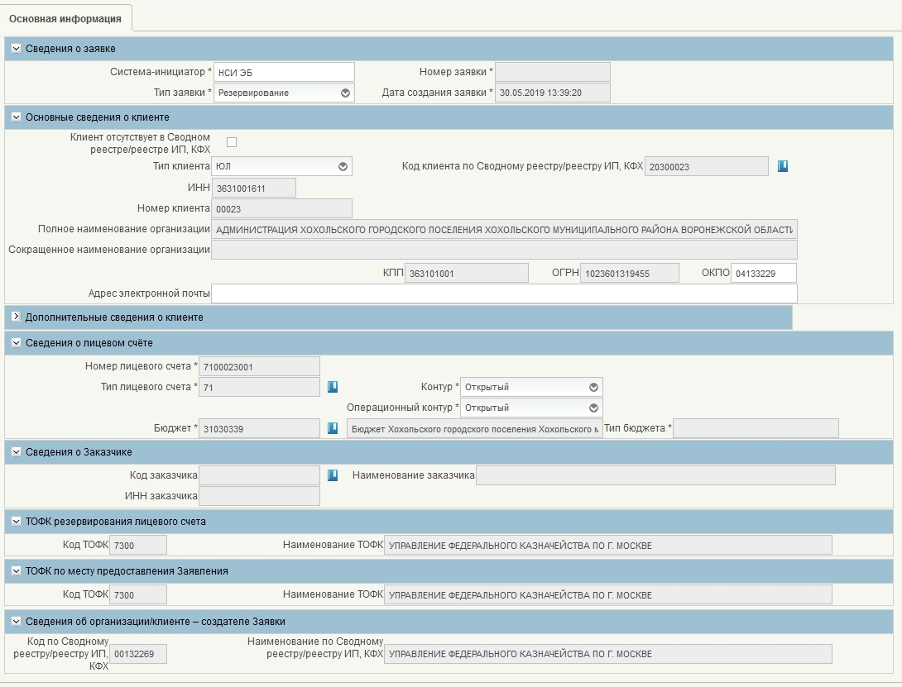
8. Заявка на резервирование лицевых счетов с типом «71 – Лицевой счет для учета операций со средствами юридических лиц при казначейском сопровождении»
6. Сведения о форме заявки на резервирование лицевых счетов с типом «71 – Лицевой счет для учета операций со средствами юридических лиц при казначейском сопровождении»
Наименование раздела | Наименование реквизита | Обязательность | Условия заполнения
Информация о заявке» | Номер заявки | Да | Заполняется автоматически при создании заявки.
Информация о заявке» | Дата создания заявки | Да | Заполняется автоматически при создании заявки.
Информация о заявке» | Тип заявки | Да | Заполняется пользователем  Может принимать следующие значения:  - «Резервирование».
Информация о заявке» | Статус заявки | Да | Заполняется автоматически.  Может принимать значения:  - «Новый»;  - «Черновик»;  - «Обработан».
Сведения о клиенте (основные сведения) | Тип клиента | Да | Может принимать значение:  - ЮЛ.
Сведения о клиенте (основные сведения) | Код клиента по Сводному реестру/реестру ИП, КФХ | Нет | Заполняется пользователем из справочника «Сводный реестр». В случае отсутствия клиента в справочнике – не заполняется.
Сведения о клиенте (основные сведения) | Номер клиента | Да | Заполняется автоматически.
Сведения о клиенте (основные сведения) | Полное наименование организации | Да | Заполняется автоматически. В случае отсутствия клиента в справочнике «Сводный реестр» – заполняется из справочника «ЕГРЮЛ» или вручную.
Сведения о клиенте (основные сведения) | Сокращенное наименование организации | Нет | Заполняется автоматически. В случае отсутствия клиента в справочнике «Сводный реестр» – заполняется из справочника «ЕГРЮЛ» или вручную.
Сведения о клиенте (основные сведения) | ИНН | Да | Заполняется автоматически. В случае отсутствия клиента в справочнике «Сводный реестр» – заполняется из справочника «ЕГРЮЛ» или вручную.
Сведения о клиенте (основные сведения) | КПП | Да | Заполняется автоматически. В случае отсутствия клиента в справочнике «Сводный реестр» – заполняется из справочника «ЕГРЮЛ» или вручную.
Сведения о клиенте (основные сведения) | ОГРН | Да | Заполняется автоматически. В случае отсутствия клиента в справочнике «Сводный реестр» – заполняется из справочника «ЕГРЮЛ» или вручную.
Сведения о клиенте (основные сведения) | ОКПО | Нет | Заполняется автоматически. В случае отсутствия клиента в справочнике «Сводный реестр» – заполняется из справочника «ЕГРЮЛ» или вручную.
Сведения о клиенте (дополнительные сведения) | Код субъекта | Да | Заполняется автоматически. В случае отсутствия клиента в справочнике «Сводный реестр» – заполняется из справочника «ЕГРЮЛ» или вручную.
Сведения о клиенте (дополнительные сведения) | Тип Субъекта | Да | Заполняется автоматически. В случае отсутствия клиента в справочнике «Сводный реестр» – заполняется из справочника «ЕГРЮЛ» или вручную.
Сведения о клиенте (дополнительные сведения) | Наименование субъекта | Да | Заполняется автоматически. В случае отсутствия клиента в справочнике «Сводный реестр» – заполняется из справочника «ЕГРЮЛ» или вручную.
Сведения о клиенте (дополнительные сведения) | Почтовый индекс | Нет | Заполняется автоматически. В случае отсутствия клиента в справочнике «Сводный реестр» – заполняется из справочника «ЕГРЮЛ» или вручную.
Сведения о клиенте (дополнительные сведения) | Тип района | Нет | Заполняется автоматически. В случае отсутствия клиента в справочнике «Сводный реестр» – заполняется из справочника «ЕГРЮЛ» или вручную.
Сведения о клиенте (дополнительные сведения) | Наименование района | Нет | Заполняется автоматически. В случае отсутствия клиента в справочнике «Сводный реестр» – заполняется из справочника «ЕГРЮЛ» или вручную.
Сведения о клиенте (дополнительные сведения) | Тип города | Нет | Заполняется автоматически. В случае отсутствия клиента в справочнике «Сводный реестр» – заполняется из справочника «ЕГРЮЛ» или вручную.
Сведения о клиенте (дополнительные сведения) | Наименование города | Нет | Заполняется автоматически. В случае отсутствия клиента в справочнике «Сводный реестр» – заполняется из справочника «ЕГРЮЛ» или вручную.
Сведения о клиенте (дополнительные сведения) | Тип населенного пункта | Нет | Заполняется автоматически. В случае отсутствия клиента в справочнике «Сводный реестр» – заполняется из справочника «ЕГРЮЛ» или вручную.
Сведения о клиенте (дополнительные сведения) | Наименование населенного пункта | Нет | Заполняется автоматически. В случае отсутствия клиента в справочнике «Сводный реестр» – заполняется из справочника «ЕГРЮЛ» или вручную.
Сведения о клиенте (дополнительные сведения) | Тип улицы | Нет | Заполняется автоматически. В случае отсутствия клиента в справочнике «Сводный реестр» – заполняется из справочника «ЕГРЮЛ» или вручную.
Сведения о клиенте (дополнительные сведения) | Наименование улицы | Нет | Заполняется автоматически. В случае отсутствия клиента в справочнике «Сводный реестр» – заполняется из справочника «ЕГРЮЛ» или вручную.
Сведения о клиенте (дополнительные сведения) | Дом | Нет | Заполняется автоматически. В случае отсутствия клиента в справочнике «Сводный реестр» – заполняется из справочника «ЕГРЮЛ» или вручную.
Сведения о клиенте (дополнительные сведения) | Корпус/Строение | Нет | Заполняется автоматически. В случае отсутствия клиента в справочнике «Сводный реестр» – заполняется из справочника «ЕГРЮЛ» или вручную.
Сведения о клиенте (дополнительные сведения) | Квартира/Офис | Нет | Заполняется автоматически. В случае отсутствия клиента в справочнике «Сводный реестр» – заполняется из справочника «ЕГРЮЛ» или вручную.
Сведения о лицевом счете | Номер лицевого счета | Да | Заполняется автоматически.
Сведения о лицевом счете | Тип лицевого счета | Да | Заполняется значением:  «71» - лицевой счет для учета операций со средствами юридических лиц при казначейском сопровождении.
Сведения о лицевом счете | Бюджет | Да | Заполняется пользователем из справочника «Перечень бюджетов».
Сведения о лицевом счете | Наименование бюджета | Да | Заполняется автоматически после выбора «Бюджета».
Сведения о лицевом счете | Уровень бюджета | Да | Заполняется автоматически после выбора «Бюджета».
Сведения о лицевом счете | Контур | Да | Заполняется пользователем.
Сведения о лицевом счете | Операционный контур | Да | Заполняется пользователем.
Сведения о Заказчике | Код Заказчика | Да | Заполняется пользователем из справочника «Сводный реестр».
Сведения о Заказчике | ИНН Заказчика | Да | Заполняется автоматически после выбора «Код Заказчика».
Сведения о Заказчике | Наименование Заказчика | Да | Заполняется автоматически после выбора «Код Заказчика».
ТОФК резервирования лицевого счета | Код ОРФК | Да | Заполняется автоматически.
ТОФК резервирования лицевого счета | Наименование ОРФК | Да | Заполняется автоматически.
ТОФК по месту предоставления Заявления | Код ТОФК | Да | Заполняется автоматически, доступен перевыбор из справочника «ТОФК».
ТОФК по месту предоставления Заявления | Наименование ТОФК | Да | Заполняется автоматически, если выбран код.
Сведения об организации/клиенте – создателе Заявки | Код по Сводному реестру/реестру ИП, КФХ | Нет | Заполняется автоматически
Сведения об организации/клиенте – создателе Заявки | Наименование по Сводному реестру/реестру ИП, КФХ | Нет | Заполняется автоматически
После создания заявки на статусе «Черновик», необходимо выполнить действие «Зарезервировать лицевой счет» статус документа изменится на «Обработан» и в справочнике «Книга регистрации лицевых счетов» появится счет на статусе «Зарезервирован» (Рис. 9, Рис.10).
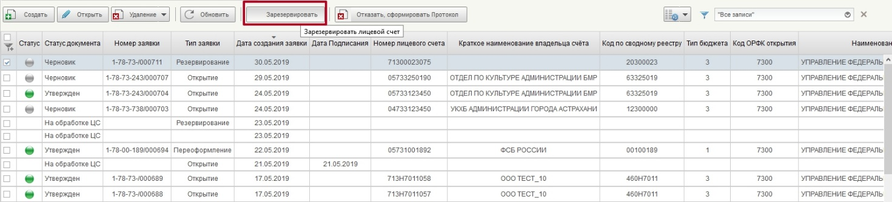
9. Резервирование лицевого счета с типом «71»
10. Справочник «Книга регистрации лицевых счетов»

Создание заявки на создание записи справочника «Книга регистрации лицевых счетов»
Условия выполнения операции (таб. 7).
7. Условия выполнения операции
Условие | Описание
Входящие процессы/события
Входящие документы/системные записи | Необходимые к предоставлению документы:  - информация об организациях, содержащая ее реквизиты;  - документ-основание и другие документы для открытия Лицевого счета;  Наличие организации в справочнике «Сводный реестр» или «Реестр ИП и КФХ»
Результат выполнения операции (таб. 8).
8. Результат выполнения операции
Результат | Описание
Исходящие процессы/события
Исходящие документы/системные записи | Запись в справочнике «Книга регистрации лицевых счетов» в статусе «Актуальная»
При внесении сведений о ТОФК используется справочник «Центры специализации», так как по каждому субъекту РФ определена его принадлежность к какому-либо ТОФК – Центру специализации. Схемы привязки «Платежный центр – Центр специализации – ТОФК» приведены в Приложении 2 настоящего документа.
Для создания заявки на создание записи справочника Пользователю необходимо:
- зайти в ЛК ЭБ НСИ и перейти в раздел «Сводный реестр» – «Книга регистрации лицевых счетов» – «Реестр заявок на изменение Книги регистрации лицевых счетов». Откроется списковая форма документа;
- в реестре заявок нажать кнопку «Создать новый документ»;
- выбрать тип заявки «Открытие»;
- в открывшейся форме заявки заполнить все обязательные атрибуты;
- в форме заявки нажать кнопку «Сохранить и закрыть».
Заявке присваивается статус «Черновик» и заявка готова к выполнению дальнейший действий (рис. 11, 12, табл. 9).
После создания заявки, ее необходимо согласовать и утвердить (см. п. 4.2.8).
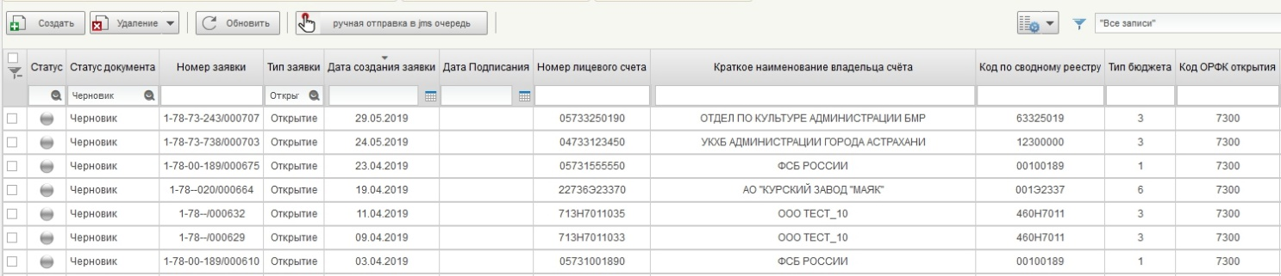
11. Списковая форма Реестра заявок на изменение Книги регистрации лицевых счетов
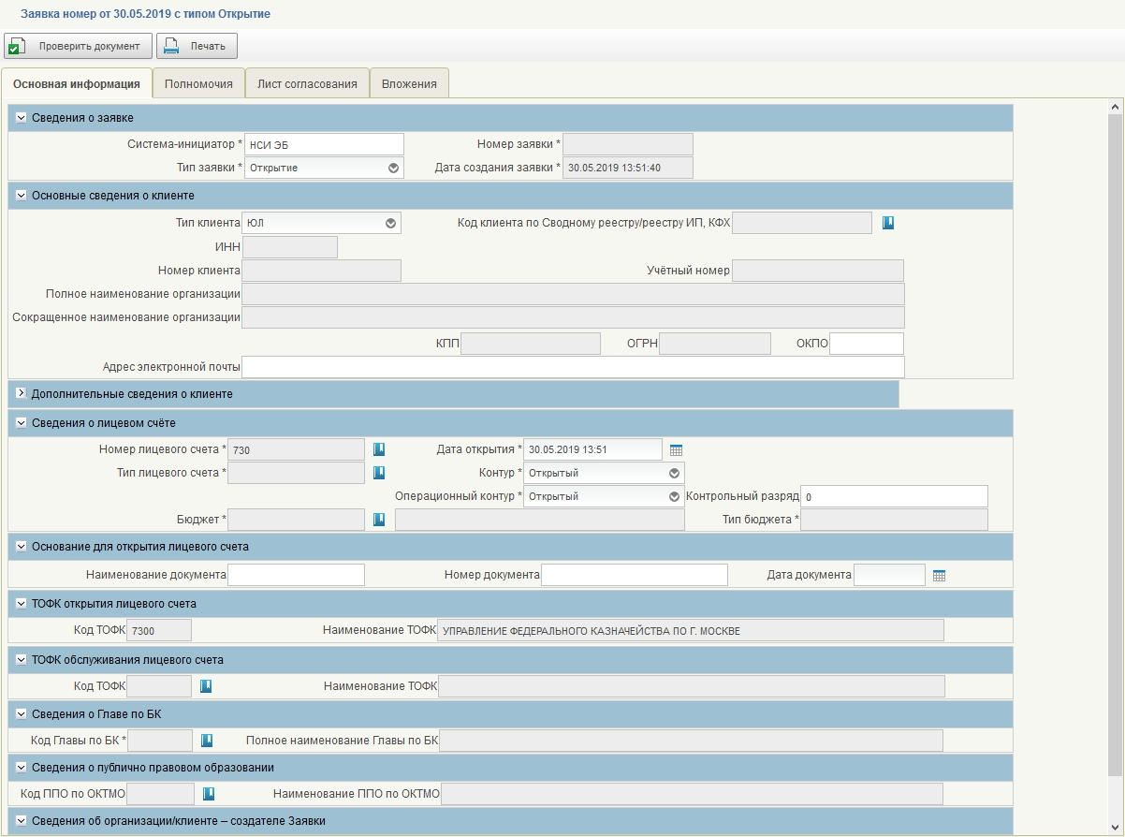
12. Заявка на создание/изменение записи справочника Книги регистрации лицевых счетов
9. Сведения о форме заявки на создание/изменение записи справочника Книги регистрации лицевых счетов
Наименование раздела | Наименование реквизита | Обязательность | Условия заполнения
Сведения о заявке | Система-инициатор | Да | Заполняется автоматически.
Сведения о заявке | Номер заявки | Да | Заполняется автоматически при создании заявки.
Сведения о заявке | Дата создания заявки | Да | Заполняется автоматически при создании заявки.
Сведения о заявке | Тип заявки | Да | Заполняется пользователем.  Может принимать следующие значения:  - «Резервирование»  - «Открытие»;  - «Изменение»;  - «Переоформление»;  - «Закрытие».
Сведения о клиенте | Тип клиента | Да | Заполняется пользователем.  Может принимать следующие значения:  - ИП;  - ЮЛ;  - КФХ;  - ОП ЮЛ.
Сведения о клиенте | Код клиента по Сводному реестру/реестру ИП,КФХ | Да | Заполняется пользователем выбором из справочника «Сводный реестр».
Сведения о клиенте | Номер клиента | Да | Заполняется автоматически.
Сведения о клиенте | Полное наименование клиента | Да | Заполняется автоматически.
Сведения о клиенте | Сокращенное наименование клиента | Нет | Заполняется автоматически.
Сведения о клиенте | ИНН | Да | Заполняется автоматически.
Сведения о клиенте | КПП | Да | Заполняется автоматически.
Сведения о клиенте | ОГРН | Да | Заполняется автоматически.
Сведения о клиенте | ОКПО | Нет | Заполняется автоматически.
Сведения о клиенте | Учётный номер | Да | Заполняется автоматически.
Сведения о клиенте | Адрес электронной почты | Нет | Заполняется пользователем
Дополнительные сведения о клиенте |  | Нет | Заполняются автоматически из справочника «Сводный реестр» или «Реестр ИП и КФХ». Доступно для редактирования пользователю.
Сведения о месте нахождения клиента на территории Российской Федерации | Код субъекта | Нет | Заполняется пользователем выбором из справочника «Субъекты РФ по КЛАДР 2.0».
 | Субъект РФ | Нет | Заполняется пользователем выбором из справочника «КЛАДР. Раздел 1 2.0».
 | Почтовый индекс | Нет | Заполняется пользователем
 | Район | Нет | Заполняется пользователем
 | Город | Нет | Заполняется пользователем
 | Населенный пункт | Нет | Заполняется пользователем
 | Улица | Нет | Заполняется пользователем
 | Дом | Нет | Заполняется пользователем
 | Корпус/Строение | Нет | Заполняется пользователем
 | Квартира/Офис | Нет | Заполняется пользователем
Сведения о лицевом счете | Номер лицевого счета | Да | Для заявки с типом «Открытие» заполняется автоматически.  Для заявки с типом «Изменение», «Переоформление» и «Закрытие» выбирается пользователем из справочника «Книга регистрации лицевых счетов».
Сведения о лицевом счете | Тип лицевого счета | Да | Для заявки с типом «Открытие» заполняется автоматически.  Для заявки с типом «Изменение», «Переоформление» и «Закрытие» выбирается пользователем из справочника «Книга регистрации лицевых счетов».
Сведения о лицевом счете | Бюджет | Да | Заполняется автоматически.  Для заявки с типом «Открытие» есть возможность перевыбора значения из справочника «Перечень бюджетов».
Сведения о лицевом счете | Тип бюджета | Да | Заполняется автоматически.
Сведения о лицевом счете | Дата открытия | Да | Заполняется пользователем.
Сведения о лицевом счете | Контур | Да | Заполняется пользователем.  Может принимать следующие значения:  - «Открытый»;  - «Закрытый».
Сведения о лицевом счете | Операционный контур | Да | Заполняется пользователем.  Может принимать следующие значения:  - «Открытый»;  - «Закрытый».
Сведения о лицевом счете | Схема обслуживания | Нет | Заполняется пользователем.  Если значение реквизита «Тип лицевого счета» ≠ 41, не отображается.
Сведения о лицевом счете | Контрольный разряд | Да | Заполняется пользователем.  Отображается в случае, если реквизит «Система-инициатор» имеет значение «НСИ ЭБ» и реквизит «Тип лицевого счета» имеет значение ≠ 71.  По умолчанию имеет значение «0».
Основание для открытия лицевого счета | Наименование документа | Нет | Заполняется пользователем.
Основание для открытия лицевого счета | Номер документа | Нет | Заполняется пользователем.
Основание для открытия лицевого счета | Дата документа |  | Заполняется пользователем. Выбор значения в календаре.
ТОФК открытия лицевого счета | Код ТОФК | Да | Заполняется пользователем.
ТОФК открытия лицевого счета | Наименование ТОФК | Да | Заполняется автоматически, если выбран код.
ТОФК обслуживания лицевого счета | Код ТОФК | Да | Заполняется пользователем.
ТОФК обслуживания лицевого счета | Наименование ТОФК | Да | Заполняется автоматически, если выбран код.
Сведения о Главе по БК | Код Главы по БК | Нет | Заполняется пользователем.
Сведения о Главе по БК | Полное наименование Главы по БК | Нет | Заполняется автоматически, если выбран код.
Сведения о публично правовом образовании | Код ППО по ОКТМО | Нет | Заполняется пользователем.
Сведения о публично правовом образовании | Наименование ППО по ОКТМО | Нет | Заполняется автоматически, если выбран код.
Сведения об организации/клиенте – создателе Заявки | Код по Сводному реестру/реестру ИП, КФХ | Нет | Заполняется пользователем.
Сведения об организации/клиенте – создателе Заявки | Наименование по Сводному реестру/реестру ИП, КФХ | Нет | Заполняется пользователем.

Создание заявки на открытие лицевого счета с типом ЛС «71 – Лицевой счет для учета операций со средствами юридических лиц при казначейском сопровождении» для ранее зарезервированного лицевого счета
Для создания заявки на открытие записи справочника «Книга регистрации лицевых счетов» с типом лицевого счета «71» для ранее зарезервированного лицевого счета, Пользователю необходимо:
- убедиться в наличии ранее зарезервированного счета в конечном статусе (см. п. 4.2.2);
- зайти в ЛК ЭБ НСИ. Перейти в раздел «Сводный реестр» – «Книга регистрации лицевых счетов» – «Реестр заявок на изменение Книги регистрации лицевых счетов»;
- в реестре заявок нажать кнопку «Создать новый документ»;
- в открывшейся форме заявки заполнить следующие поля:
- тип заявки: «Открытие»;
- в реквизите «Номер лицевого счета» выбором из справочника «Книга регистрации лицевых счетов» выбрать ранее зарезервированный лицевой счет;
- заполнить все обязательные атрибуты, в том числе и раздел «Основание для открытия лицевого счета» и добавить на вкладке «Вложения» документ-основание для открытия счета;
- в форме заявки нажать кнопку «Сохранить и закрыть».
Заявке присваивается статус «Новая» и заявка готова к выполнению дальнейший действий.
После создания заявки, ее необходимо согласовать и утвердить (см. п. 4.2.8).

Создание заявки на открытие лицевого счета с типом ЛС «71 – Лицевой счет для учета операций со средствами юридических лиц при казначейском сопровождении»
Для создания заявки на открытие записи справочника «Книга регистрации лицевых счетов» с типом лицевого счета «71» Пользователю необходимо:
- убедиться в наличии организации в справочнике «Сводный реестр»;
- зайти в ЛК ЭБ НСИ. Перейти в раздел «Сводный реестр» – «Книга регистрации лицевых счетов» – «Реестр заявок на изменение Книги регистрации лицевых счетов»;
- в реестре заявок нажать кнопку «Создать новый документ»;
- в открывшейся форме заявки заполнить следующие поля:
- тип заявки: «Открытие»;
- тип клиента «ЮЛ»;
- Код клиента по Сводному реестру/реестру ИП, КФХ выбором из справочника «Сводный реестр»;
- заполнить все обязательные атрибуты, в том числе и раздел «Основание для открытия лицевого счета» и добавить на вкладке «Вложения» документ-основание для открытия счета;
- в форме заявки нажать кнопку «Сохранить и закрыть».
Заявке присваивается статус «Новая» и заявка готова к выполнению дальнейший действий.
После создания заявки, ее необходимо согласовать и утвердить (см. п. 4.2.8).

Создание заявки на создание записи справочника «Книга регистрации лицевых счетов» по принятым сведениям из ЕИС

Автоматическое создание заявки на открытие лицевого счета с типом ЛС «71 – Лицевой счет для учета операций со средствами юридических лиц при казначейском сопровождении» по принятым сведениям из ЕИС
Из ЕИС поступает документ «Заявление на резервирование (открытие) лицевого счета» с типом «Открытие» и сохраняется в НСИ ЭБ в структуре документа «Заявка на изменение справочника Книга регистрации лицевых счетов» в статусе «На обработке ЦС». Пользователю не требуется выполнять на этом шаге никаких действий. Действия пользователя для документа «Заявление на резервирование (открытие) лицевого счета» с типом «Открытие» описаны в разделах «Формирование протокола после отказа в открытии лицевого счета с типом ЛС «71 – Лицевой счет для учета операций со средствами юридических лиц при казначейском сопровождении» из ЕИС клиенту, включенному в справочник «Сводный реестр»» (4.2.4.2) и «Согласование и утверждение заявки на создание/изменение/закрытие записи справочника «Книга регистрации лицевых счетов»» (4.2.8).

Формирование протокола после отказа в открытии лицевого счета с типом ЛС «71 – Лицевой счет для учета операций со средствами юридических лиц при казначейском сопровождении» из ЕИС клиенту, включенному в справочник «Сводный реестр»
Документ «Протокол об отказе в открытии единого лицевого счета для учета операций неучастника бюджетного процесса» формируется при выполнении следующих действий:
- зайти в ЛК ЭБ НСИ. Перейти в раздел «Сводный реестр» – «Книга регистрации лицевых счетов» – «Реестр заявок на изменение Книги регистрации лицевых счетов».
- В реестре заявок выбрать документ в статусе «На обработке ЦС», тип заявки = «Открытие», система-инициатор = «ЕИС», тип ЛС = «71».
- Пользователь нажимает на кнопку «Отказать, сформировать протокол» списковой формы документа «Заявка на изменение Книги регистрации лицевых счетов», появляется всплывающее окно для указания причины отказа. После сохранения указанной причины отказа автоматически формируется Протокол со статусом «Новый».
- В списковой форме документа «Заявка на изменение Книги регистрации лицевых счетов» должен быть доступен переход по ссылке из Заявки в сформированный протокол.
- Перейти к Протоколу пользователь так же может по навигации «Сводный реестр» - «Книга регистрации лицевых счетов» – «Протоколы».
- В сформированном протоколе пользователь может проверить данные, при необходимости скорректировать текст причины отказа, и утвердить Протокол по кнопке «Утвердить».
Протокол автоматически отправляется в ЕИС после перехода на статус «Утвержден».

Создание заявки на изменение записи справочника «Книга регистрации лицевых счетов» с типом ЛС «71 – Лицевой счет для учета операций со средствами юридических лиц при казначейском сопровождении»
Для создания заявки на изменение записи справочника «Книга регистрации лицевых счетов» Пользователю необходимо:
- зайти в ЛК ЭБ НСИ. Перейти в раздел «Сводный реестр» – «Книга регистрации лицевых счетов» – «Реестр заявок на изменение Книги регистрации лицевых счетов».
- в реестре заявок нажать кнопку «Создать новый документ»;
- выбрать тип заявки «Изменение»;
- в открывшейся форме заявки заполнить все обязательные атрибуты;
- в форме заявки нажать кнопку «Сохранить и закрыть».
Заявке присваивается статус «Новая» и заявка готова к выполнению дальнейший действий.
После создания заявки, ее необходимо согласовать и утвердить (см. п. 4.2.8).

Создание заявки на переоформление записи справочника «Книга регистрации лицевых счетов»
Для создания заявки на переоформление записи справочника «Книга регистрации лицевых счетов» Пользователю необходимо:
- зайти в ЛК ЭБ НСИ. Перейти в раздел «Сводный реестр» – «Книга регистрации лицевых счетов» – «Реестр заявок на изменение Книги регистрации лицевых счетов».
- в реестре заявок нажать кнопку «Создать новый документ»;
- выбрать тип заявки «Переоформление»;
- в открывшейся форме заявки заполнить все обязательные атрибуты;
- в форме заявки нажать кнопку «Сохранить и закрыть».
Заявке присваивается статус «Новая» и заявка готова к выполнению дальнейший действий.
После создания заявки, ее необходимо согласовать и утвердить (см. п. 4.2.8).

Создание заявки на закрытие записи справочника «Книга регистрации лицевых счетов»
Для создания заявки на изменение записи справочника «Книга регистрации лицевых счетов» Пользователю необходимо:
- зайти в ЛК ЭБ НСИ. Перейти в раздел «Сводный реестр» – «Книга регистрации лицевых счетов» – «Реестр заявок на изменение Книги регистрации лицевых счетов»;
- выбрать тип заявки «Закрытие»;
- в открывшейся форме заявки заполнить все обязательные атрибуты;
- в форме заявки нажать кнопку «Сохранить и закрыть».
Заявке присваивается статус «Новая» и заявка готова к выполнению дальнейший действий.
После создания заявки, ее необходимо согласовать и утвердить (пп.4.2.8). Далее:
- перейти в справочник «Книга регистрации лицевых счетов»;
- найти ЛС, для которого была создана и утверждена заявка на закрытие ЛС;
- нажать на кнопку «Закрыть лицевой счет» .

Согласование и утверждение заявки на создание/изменение/закрытие записи справочника «Книга регистрации лицевых счетов»
Для согласования заявки на создание/изменение записи справочника «Книга регистрации лицевых счетов» Пользователю необходимо выполнить следующие действия:
- Проверить корректность настроек в справочниках «Шаблон согласования заявки» и «Шаблон согласования решения».
- в реестре заявок выбрать заявку в статусе «Новая» («На обработке ЦС»);
- открыть заявку и убедиться в корректном заполнении вкладки «Лист согласования» («Лист согласования ЦС»);
- нажать на кнопку «Отправить на согласование» («ЦС отправить на согласование»);
- перейти в формуляр записей «Согласование заявок»;
- выбрать запись в статусе «на согласовании» («На согласовании ЦС»);
- нажать на кнопку «Согласовать» («Согласовать ЦС»);
- перейти в формуляр записей «Утверждение заявок»;
- нажать на кнопку «Утвердить» («Утвердить ЦС»).
Если пользователь – сотрудник ТОФК ЦС, то при утверждении заявки на создание/изменение записи справочника «Книга регистрации лицевых счетов» будет сформирована запись в справочнике «Книга регистрации лицевых счетов».
Если пользователь – не сотрудник ТОФК ЦС, то при утверждении заявки на создание/изменение записи справочника «Книга регистрации лицевых счетов» заявка будет переведена в статус «На обработке ЦС» и перейдёт в ЛК сотрудника ТОФК ЦС.
Для заявок на изменение записи справочника, у записи, которую изменяли, статус изменится на «Архивная».

Создание технической заявки на изменение записи лицевого счета справочника «Книга регистрации лицевых счетов» на основе изменений записи в справочнике «Перечень бюджетов»
Условия выполнения операции приведены в таблице 10.
10. Условия выполнения операции при создании технической заявки по данным лицевых счетов или справочника «Перечень бюджетов»
Условие | Описание
Входящие процессы/ события | Запись ЛС находится в статусе «Актуальный» и бизнес статус «1-действующая».  В справочнике «Перечень бюджетов» были изменены поля код бюджета или наименование бюджета.
Входящие документы/ системные записи | Техническая Заявка на изменение (изменение записи ЛС) данных Лицевых счетов
Результаты выполнения операции приведены в таблице 11.
11. Результат выполнения операции при создании технической заявки по данным Сводного реестра или справочника «Перечень бюджетов»
Результат | Описание
Исходящие процессы/ события | Система подписывает Техническую заявку и утверждает ее
Исходящие документы/ системные записи | Техническая заявка доступна для просмотра и отслеживания статуса межведомственного согласования сотруднику УО
Подготовительные действия отсутствуют.
Порядок выполнения операции:
- Система автоматически сверяет данные о старом коде бюджета и коде бюджета или старое наименование бюджета и наименование бюджета, указанной в данных Перечне бюджетов.
- В случае неравенства этих полей система автоматически формирует техническую заявку на изменение записи ЛС с указанием на источник данных для формирования заявки:
- по данным Перечня бюджетов, в случае изменения кода или наименования бюджета.
- Система вносит в заявку сведения об изменении данных Лицевого счета, подписывает технической ЭП ФК и утверждает заявку.

Распространение записей справочника «Книга регистрации лицевых счетов»
Пользователь может вручную распространить запись справочника «Книга регистрации лицевых счетов». Данный функционал достпупен по кнопке распространения в списковой форме справочника. Для этого необходимо:
- Выбрать запись в списковой форме реестра справочника «Книга регистрации лицевых счетов»;
В инструментальной панели реестра нажать кнопку «Отправить в очередь на распространение».

Формирование формуляра «Уведомление при открытии лицевого счета при казначейском сопровождении средств государственного оборонного заказа»
Документ формируется по результатам обработки документа «Заявка на включение (изменение) записи в справочник «Книга регистрации лицевых счетов».
Документ формируется автоматически в случаях, когда организации открыт лицевой счет, приостановлено открытие или отказано в открытии лицевого счета.
12. Сведения о форме записи формуляра «Уведомление при открытии лицевого счета при казначейском сопровождении средств государственного оборонного заказа»
Наименование реквизита | Обязательность заполнения | Правила заполнения реквизита
Глобальный уникальный идентификатор | Да | Автоматически глобальным идентификатором записи
Дата документа | Да | Автоматически текущей датой
Номер документа | Да | Автоматически номером по порядку, уникальным в течение одного операционного дня
Данные ОрФК, осуществившего приостановление открытия ЛС
Наименование ОрФК ЦС | Да | Автоматически значением реквизита «ТОФК обслуживания лицевого счета» документа «Заявка на изменение справочника «Книга регистрации лицевых счетов» (D_005)
Код по ОКПО ОрФК ЦС | Да | Автоматически значением реквизита «Код ОКПО» из справочника «ТОФК» (NSI_081) в соответствии с выбранным значением реквизита «Код ОрФК ЦС»
Код ОрФК ЦС | Да | Автоматически значением реквизита «Код ТОФК обслуживания ЛС» документа «Заявка на изменение справочника «Книга регистрации лицевых счетов» (D_005)
Данные получателей уведомления
Росфинмониторинг | Да | Указывается наименование УБП - Федеральная служба по финансовому мониторингу
Код по ОКПО | Да | Автоматически код по ОКПО Росфинмониторинга
Код по СВР | Да | Указывается код по Сводному реестру Росфинмониторинга
ОрФК, в котором открыт ЛС ПБС | Да | Автоматически значением реквизита «ТОФК открытия лицевого счета» документа «Заявка на изменение справочника «Книга регистрации лицевых счетов» (D_005)
Код по ОКПО ОрФК |  | Автоматически значением реквизита «Код ОКПО» из справочника «ТОФК» (NSI_081) в соответствии с выбранным значением реквизита «Код ОрФК»
Код ОрФК |  | Автоматически значением реквизита «Код ТОФК открытия ЛС» документа «Заявка на изменение справочника «Книга регистрации лицевых счетов» (D_005)
Наименование ГЗ/ГИ/ИЗ/И | Да | Автоматически значением реквизита «Наименование по Сводному реестру/реестру ИП, КФХ создателя Заявки» документа «Заявка на изменение справочника «Книга регистрации лицевых счетов» (D_005)
Код по ОКПО ГЗ/ГИ/ИЗ/И | Да | Указывается код по ОКПО головного исполнителя (исполнителя).  Длина поля строго ограничена количеством символов: 8 – для УБП/НУБП/БУ/АУ/ФГУП/ГУП/МУП/ЮЛ или 10 – для ИП
Номер ЛС ГЗ/ГИ/ИЗ/И | Да | Указывается номер лицевого счета государственного заказчика (головного исполнителя, исполнителя – заказчика)
Единица измерения по ОКЕИ |  | Автоматически указывается значение «Руб»
Информация о ЛС
Порядковый номер строки | Да | Автоматически порядковым номером строки
ИГК | Да | Автоматически значением реквизита «ИГК» документа «Заявка на изменение справочника «Книга регистрации лицевых счетов» (D_005).  Указывается идентификатор государственного контракта, контракта учреждения, соглашения, договора о капитальных вложениях в установленных НПА случаях
Номер ГК | Да | Автоматически значением реквизита «Номер документа» документа «Заявка на изменение справочника «Книга регистрации лицевых счетов» (D_005)
Дата ГК | Да | Автоматически значением реквизита «Дата документа» документа «Заявка на изменение справочника «Книга регистрации лицевых счетов» (D_005)
Сумма | Да
ИНН контрагента | Да
Наименование контрагента | Да | Наименование контрагента.  Для юридического лица указывается полное наименование.  Для индивидуального предпринимателя и физического лица указывается ФИО, если иное не вытекает из закона или национального обычая
Дата открытия ЛС | Нет | Указывается дата отказа открытия лицевого счета
Причина отказа в открытии ЛС | Нет | Указывается причина отказа открытия лицевого счета
Причина приостановления открытия ЛС | Нет | Указывается причина приостановления открытия лицевого счета в соответствии с критериями, установленными Минфином РФ по согласованию с Федеральной службой по финансовому мониторингу
Дата приостановления открытия ЛС | Нет | Автоматически текущей датой в день приостановления открытия лицевого счета
Реквизиты конфиденциальности
Код уровня конфиденциальности | Да | Указывается код уровня конфиденциальности. Принимает значения:  0 - несекретно;  1 - для служебного пользования;  2 - секретно;  3 - совершенно секретно
Пункт перечня | Нет | Указывается пункт перечня, на основании которого документ является конфиденциальным.  Обязательно для заполнения при значении поля LEVEL = 2 или 3
Подписи
Руководитель (должность уполномоченного лица) | Нет
ФИО руководителя (уполномоченного лица) | Да
Должность ответственного исполнителя | Да
ФИО ответственного исполнителя | Да
Телефон ответственного исполнителя | Да

Ведение справочника «Реестр ИП и КФХ»

Просмотр записей в справочнике «Реестр ИП и КФХ»
Для просмотра записей справочника ««Реестр ИП и КФХ» Пользователю необходимо выбрать в меню «Справочники» – «Реестр ИП и КФХ» – «Реестр ИП и КФХ».

Списковая формы справочника «Реестр ИП и КФХ».
Реестр записей справочника «Реестр ИП и КФХ» представлен в табличной форме с заголовками (рис. 13, табл. 8).
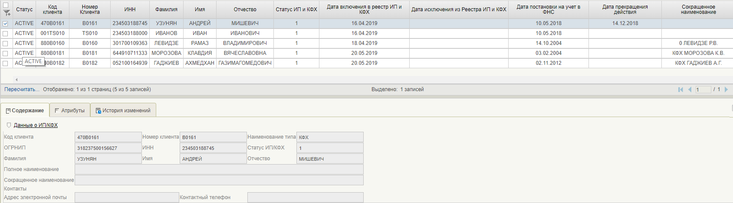
13. Справочник «Реестр ИП и КФХ»
13. Табличная форма справочника «Реестр ИП и КФХ»
Наименование заголовка | Состав данных
Статус | В столбце указывается Статус документа
Код клиента | В столбце указывается Код клиента
Номер клиента | В столбце указывается номер клиента
ИНН | В столбце указывается ИНН клиента
Фамилия | В столбце указывается Фамилия
Имя | В столбце указывается Имя
Отчество | В столбце указывается Отчество
Статус ИП и КФХ | В столбце указывается статус ИП и КФХ
Дата включения в реестр ИП и КФХ | В столбце указывается дата включения в реестр ИП и КФХ
Дата исключения из Реестра ИП и КФХ | В столбце указывается дата исключения из Реестра ИП и КФХ
Дата постановки на учет в ФНС | В столбце указывается дата постановки на учет в ФНС
Дата прекращения действия | В столбце указывается дата прекращения действия
Сокращенное наименование | В столбце указывается сокращенное наименование

Визуальная форма справочника «Реестр ИП и КФХ»
Визуальная форма записи справочника открывается по двойному нажатию по записи на списковой форме справочника. Данные записи справочника «Реестр ИП и КФХ» представлены ниже (рис. 14, табл. 14).
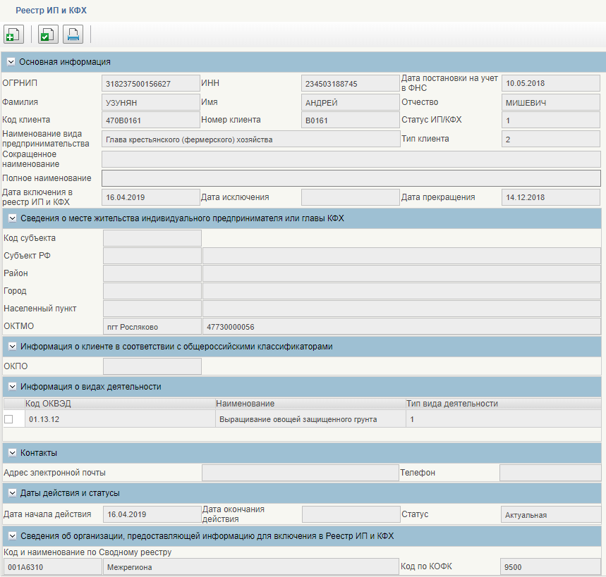
14. Запись справочника «Реестр ИП и КФХ»
14. Сведения о форме записи справочника «Реестр ИП и КФХ»
Наименование реквизита | Обязательность | Правила заполнения
Основная информация
ОГРНИП | Да | Заполняется из формуляра «Заявка на включение (изменение) записи реестра ИП и КФХ» (D_006).
ИНН | Да | Заполняется из формуляра «Заявка на включение (изменение) записи реестра ИП и КФХ» (D_006).
Дата постановки на учет в ФНС | Да | Заполняется из формуляра «Заявка на включение (изменение) записи реестра ИП и КФХ» (D_006).
Фамилия | Да | Заполняется из формуляра «Заявка на включение (изменение) записи реестра ИП и КФХ» (D_006).
Имя | Нет | Заполняется из формуляра «Заявка на включение (изменение) записи реестра ИП и КФХ» (D_006).
Отчество | Нет | Заполняется из формуляра «Заявка на включение (изменение) записи реестра ИП и КФХ» (D_006).
Код клиента | Да | Заполняется из формуляра «Заявка на включение (изменение) записи реестра ИП и КФХ» (D_006).
Номер клиента | Да | Заполняется из формуляра «Заявка на включение (изменение) записи реестра ИП и КФХ» (D_006).
Статус ИП/КФХ | Да | Указывается код статуса, где «1» – Действующая,  «5» – Недействующая.
Наименование вида предпринимательства | Да | Заполняется из формуляра «Заявка на включение (изменение) записи реестра ИП и КФХ» (D_006).
Тип клиента | Да | Заполняется из формуляра «Заявка на включение (изменение) записи реестра ИП и КФХ» (D_006).
Сокращенное наименование | Да | Заполняется значениями реквизитов «Тип клиента», «Фамилия», «Имя», «Отчество» формуляра «Заявка на включение (изменение) записи реестра ИП и КФХ» (D_006) по маске: Тип клиента_Фамилия_И.О.
Полное наименование | Да | Заполняется значениями реквизитов «Наименование вида предпринимательства», «Фамилия», «Имя», «Отчество» формуляра «Заявка на включение (изменение) записи реестра ИП и КФХ» (D_006) по маске: Наименование вида предпринимательства_Фамилия_Имя_Отчество
Дата включения в реестр ИП и КФХ | Да | Заполняется из формуляра «Заявка на включение (изменение) записи реестра ИП и КФХ» (D_006) с реквизитом «Тип заявки»= «Открытие»
Дата исключения | Нет | Заполняется из формуляра «Заявка на включение (изменение) записи реестра ИП и КФХ» (D_006) с реквизитом «Тип заявки» = «Перевод в архив»
Дата прекращения | Нет | Заполняется из формуляра «Заявка на включение (изменение) записи реестра ИП и КФХ» (D_006)
Сведения о месте жительства индивидуального предпринимателя или главы КФХ
Код субъекта | Да | Заполняется из формуляра «Заявка на включение (изменение) записи реестра ИП и КФХ» (D_006)
Субъект РФ | Нет | Заполняется из формуляра «Заявка на включение (изменение) записи реестра ИП и КФХ» (D_006)
Район | Нет | Заполняется из формуляра «Заявка на включение (изменение) записи реестра ИП и КФХ» (D_006)
Город | Нет | Заполняется из формуляра «Заявка на включение (изменение) записи реестра ИП и КФХ» (D_006)
Населенный пункт | Нет | Заполняется из формуляра «Заявка на включение (изменение) записи реестра ИП и КФХ» (D_006)
Код по ОКТМО | Да | Заполняется из формуляра «Заявка на включение (изменение) записи реестра ИП и КФХ» (D_006)
Наименование ОКТМО | Да | Заполняется из формуляра «Заявка на включение (изменение) записи реестра ИП и КФХ» (D_006)
Информация о клиенте в соответствии с общероссийскими классификаторами
ОКПО | Нет | Заполняется из формуляра «Заявка на включение (изменение) записи реестра ИП и КФХ» (D_006)
Информация о видах деятельности
Код ОКВЭД | Нет | Заполняется из формуляра «Заявка на включение (изменение) записи реестра ИП и КФХ» (D_006)
Наименование | Нет | Заполняется из формуляра «Заявка на включение (изменение) записи реестра ИП и КФХ» (D_006)
Тип вида деятельности | Нет | Заполняется из формуляра «Заявка на включение (изменение) записи реестра ИП и КФХ» (D_006)
Контакты
Адрес электронной почты | Нет | Заполняется из формуляра «Заявка на включение (изменение) записи реестра ИП и КФХ» (D_006)
Телефон | Нет | Заполняется из формуляра «Заявка на включение (изменение) записи реестра ИП и КФХ» (D_006)
Даты действия и статусы
Дата начала действия | Да | Заполняется из формуляра «Заявка на включение (изменение) записи реестра ИП и КФХ» (D_006)
Дата окончания действия | Нет | Заполняется из формуляра «Заявка на включение (изменение) записи реестра ИП и КФХ» (D_006)
Статус | Да | Автоматически в соответствии со статусной моделью. Допустимые значения: Актуальная или Архивная.
Сведения об организации, предоставляющей информацию для включения в Реестр ИП и КФХ
Код по Сводному реестру | Да | Заполняется из формуляра «Заявка на включение (изменение) записи реестра ИП и КФХ» (D_006)
Наименование по Сводному реестру | Да | Заполняется из формуляра «Заявка на включение (изменение) записи реестра ИП и КФХ» (D_006)
Код по КОФК | Да | Заполняется из формуляра «Заявка на включение (изменение) записи реестра ИП и КФХ» (D_006)

Реестр заявок на включение (изменение) записи в реестр ИП и КФХ

Просмотр реестра заявок на включение (изменение) записи в реестр ИП и КФХ
В ЛК ЭБ в меню пользователя в разделе Заявки перейти в подраздел «Реестр ИП и КФХ» и открыть список электронных документов типа «Реестр заявок на включение (изменение) записи реестр ИП и КФХ». Откроется списковая форма реестра (рис. 15).
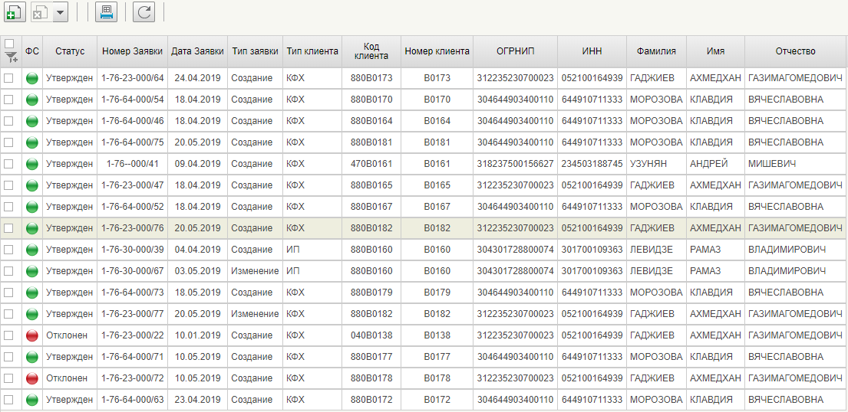
15. Списковая форма формуляра «Реестр заявок на включение (изменение) записи реестр ИП и КФХ»

Создание заявки на создание записи справочника «Реестр ИП и КФХ»
В ЛК ЭБ в меню пользователя перейти в реестр заявок «Заявки» – «Реестр ИП и КФХ» – «Заявка на включение (изменение) записи реестра ИП и КФХ». Откроется списковая форма реестра. Выполнить действие «Создать новый документ». Заполнить открывшийся формуляр данными и нажать кнопку «Сохранить и закрыть». Выделить в форме списка Заявку и выполнить действие «Отправка документа на согласование».

Распространение записей справочника «Реестр ИП и КФХ»
Для просмотра новых записей, в меню пользователя в разделе «Справочники» – «Реестр ИП и КФХ» выбрать справочник «Реестр ИП и КФХ», в который на основании утвержденного электронного документа типа «Решение» была внесена автоматически новая реестровая запись. Новая запись также автоматически распространяется в ИС ФК.
Распространение записей по всем подпискам
Пользователь может вручную распространить в ИС ФК запись справочника «Реестр ИП и КФХ». Данный функционал достпупен по кнопке распространения в списковой форме справочника. Для этого необходимо:
- Выбрать запись в списковой форме реестра справочника «Реестр ИП и КФХ»;
- В инструментальной панели реестра нажать кнопку «Отправить в очередь на распространение».

Ведение справочника «Центры специализации»
Справочник «Центры специализации» предназначен для автоматического определения кода ТОФК при создании документа «Заявка на изменение Книги регистрации лицевых счетов».
Схемы привязки «Платежный центр – Центр специализации – ТОФК» приведены в Приложении 2 настоящего документа.

Просмотр справочника
Для просмотра записей справочника «Центры специализации» Пользователю необходимо выбрать в меню «Справочники» – «Книга регистрации лицевых счетов» – «Вспомогательные справочники» – «Центры специализации».

Списковая формы справочника «Центры специализации».
Реестр записей справочника «Центры специализации» представлен в табличной форме с заголовками (табл. 15).
15. Табличная форма справочника «Центры специализации»
Наименование заголовка | Состав данных
Глобальный уникальный идентификатор | В столбце указывается глобальный идентификатор записи
Код субъекта РФ | В столбце указывается Код субъекта РФ
Наименование субъекта РФ | В столбце указывается Наименование субъекта РФ
Код ТОФК по субъекту РФ | В столбце указывается Код ТОФК по субъекту РФ
Код ТОФК по СВР по субъекту РФ | В столбце указывается Код ТОФК по СВР по субъекту РФ
Наименование ТОФК по субъекту РФ | В столбце указывается Наименование ТОФК по субъекту РФ
Код ТОФК (центр специализации) | В столбце указывается Код ТОФК (центр специализации)
Код ТОФК (центр специализации) по СВР | В столбце указывается Код ТОФК (центр специализации) по СВР
Наименование ТОФК (центр специализации) | В столбце указывается Наименование ТОФК (центр специализации)
Статус | В столбце указывается Статус
Дата начала действия | В столбце указывается Дата начала действия
Дата окончания действия | В столбце указывается Дата окончания действия

Визуальная форма справочника «Центры специализации»
Визуальная форма записи справочника открывается по двойному нажатию по записи на списковой форме справочника. Данные записи справочника «Соответствие ЦС и РЦ» представлены ниже (табл. 16).
16. Сведения о форме записи справочника «Центры специализации»
Наименование  реквизита | Обязательность | Правила заполнения
Глобальный уникальный идентификатор | Да | В поле указывается глобальный идентификатор записи
Код субъекта РФ | Да | В поле указывается Код субъекта РФ
Наименование субъекта РФ | Да | В поле указывается Наименование субъекта РФ
Код ТОФК по субъекту РФ | Да | В поле указывается Код ТОФК по субъекту РФ
Код ТОФК по СВР по субъекту РФ | Да | В поле указывается Код ТОФК по СВР по субъекту РФ
Наименование ТОФК по субъекту РФ | Да | В поле указывается Наименование ТОФК по субъекту РФ
Код ТОФК (центр специализации) | Да | В поле указывается Код ТОФК (центр специализации)
Код ТОФК (центр специализации) по СВР | Да | В поле указывается Код ТОФК (центр специализации) по СВР
Наименование ТОФК (центр специализации) | Да | В поле указывается Наименование ТОФК (центр специализации)
Статус | Да | В поле указывается Статус
Дата начала действия | Да | В поле указывается Дата начала действия
Дата окончания действия | Нет | В поле указывается Дата окончания действия

Способы формирования записей справочника
При добавлении или изменении значений в справочник «Центры специализации» используется механизм ручного ведения справочника, при котором Пользователь сам вносит изменения в строки.
17. Способы формирования записей справочника
№ п\п | Способ формирования | Инициирующее событие
1. | Автоматизированный | По инициации пользователя из списковой формы справочника

Изменение справочника вручную
Для изменения справочника посредством ручного механизма необходимо выполнить следующие действия:
- войти в ЛК НСИ ЭБ и перейти в раздел «Центры специализации» Пользователю необходимо выбрать в меню «Справочники» – «Книга регистрации лицевых счетов» – «Вспомогательные справочники» – «Центры специализации».
- в открывшейся форме заполнить перечень полей доступных для редактирования;
- сохранить внесенные изменения.
- нажать кнопку «Актуализировать».
18. Перечень полей для ручного механизма ведения справочника
Наименование заголовка | Состав данных
Код субъекта РФ | В столбце указывается Код субъекта РФ
Наименование субъекта РФ | В столбце указывается Наименование субъекта РФ
Код ТОФК по субъекту РФ | В столбце указывается Код ТОФК по субъекту РФ
Код ТОФК по СВР по субъекту РФ | В столбце указывается Код ТОФК по СВР по субъекту РФ
Наименование ТОФК по субъекту РФ | В столбце указывается Наименование ТОФК по субъекту РФ
Код ТОФК (центр специализации) | В столбце указывается Код ТОФК (центр специализации)
Код ТОФК (центр специализации) по СВР | В столбце указывается Код ТОФК (центр специализации) по СВР
Наименование ТОФК (центр специализации) | В столбце указывается Наименование ТОФК (центр специализации)

Ведение справочника «Соответствие ЦС и РЦ»
Справочник «Соответствие центров специализации и расчетных центров» предназначен для ведения соответствия центров специализации расчётным центрам.

Просмотр справочника
Для просмотра записей справочника «Соответствие ЦС и РЦ» Пользователю необходимо выбрать в меню «Справочники» – «Книга регистрации лицевых счетов» – «Вспомогательные справочники» – «Соответствие ЦС и РЦ».

Списковая формы справочника «Соответствие ЦС и РЦ».
Реестр записей справочника «Соответствие ЦС и РЦ» представлен в табличной форме с заголовками (табл. 19).
19. Табличная форма справочника «Соответствие ЦС и РЦ»
Наименование заголовка | Состав данных
Код ЦС | В столбце указывается Код ЦС
Код ЦС по СВР | В столбце указывается Код ЦС по СВР
Наименование ЦС | В столбце указывается Наименование ЦС
Код РЦ | В столбце указывается Код РЦ
Код РЦ по СВР | В столбце указывается Код РЦ по СВР
Наименование РЦ | В столбце указывается Наименование РЦ
Тип лицевого счета | В столбце указывается Тип лицевого счета

Визуальная форма справочника «Соответствие ЦС и РЦ»
Визуальная форма записи справочника открывается по двойному нажатию по записи на списковой форме справочника. Данные записи справочника «Соответствие ЦС и РЦ» представлены ниже (табл. 20).
20. Сведения о форме записи справочника «Соответствие ЦС и РЦ»
Наименование  реквизита | Обязательность | Правила заполнения
Основная информация
Код ЦС | Да | В поле указывается Код ЦС
Код ЦС по СВР | Да | В поле указывается Код ЦС по СВР
Наименование ЦС | Да | В поле указывается Наименование ЦС
Код РЦ | Да | В поле указывается Код РЦ
Код РЦ по СВР | Да | В поле указывается Код РЦ по СВР
Наименование РЦ | Да | В поле указывается Наименование РЦ
Тип лицевого счета | Да | В поле указывается Тип лицевого счета

Способы формирования записей справочника
При добавлении или изменении значений в справочник «Центры специализации» используется механизм ручного ведения справочника, при котором Пользователь сам вносит изменения в строки.
21. Способы формирования записей справочника
№ п\п | Способ формирования | Инициирующее событие
1. | Автоматизированный | По инициации пользователя из списковой формы справочника

Изменение справочника вручную
Для изменения справочника посредством ручного механизма необходимо выполнить следующие действия:
- войти в ЛК НСИ ЭБ и перейти в раздел «Соответствие ЦС и РЦ» Пользователю необходимо выбрать в меню «Справочники» – «Книга регистрации лицевых счетов» – «Вспомогательные справочники» – «Соответствие ЦС и РЦ».
- в открывшейся форме заполнить перечень полей доступных для редактирования;
- сохранить внесенные изменения.
- нажать кнопку «Актуализировать».
22. Перечень полей для ручного механизма ведения справочника
Наименование заголовка | Состав данных
Код ЦС | В столбце указывается Код ЦС
Код ЦС по СВР | В столбце указывается Код ЦС по СВР
Наименование ЦС | В столбце указывается Наименование ЦС
Код РЦ | В столбце указывается Код РЦ
Код РЦ по СВР | В столбце указывается Код РЦ по СВР
Наименование РЦ | В столбце указывается Наименование РЦ
Тип лицевого счета | В столбце указывается Тип лицевого счета

Распространение записей справочника «Соответствие ЦС и РЦ»
Пользователь может вручную распространить запись справочника «Соответствие ЦС и РЦ». Данный функционал достпупен по кнопке распространения в списковой форме справочника. Для этого необходимо:
- Выбрать запись в списковой форме справочника «Соответствие ЦС и РЦ»;
- В инструментальной панели нажать кнопку «Отправить в очередь на распространение».

Описание интерфейса, управляющих элементов и сообщений

Общие Сведения о рабочем интерфейсе
Для того чтобы перейти в нужный документ, необходимо выбрать соответствующий пункт меню (и щелкнуть по нему левой кнопкой мыши. Откроется интерфейс работы с документом (рис. 16).
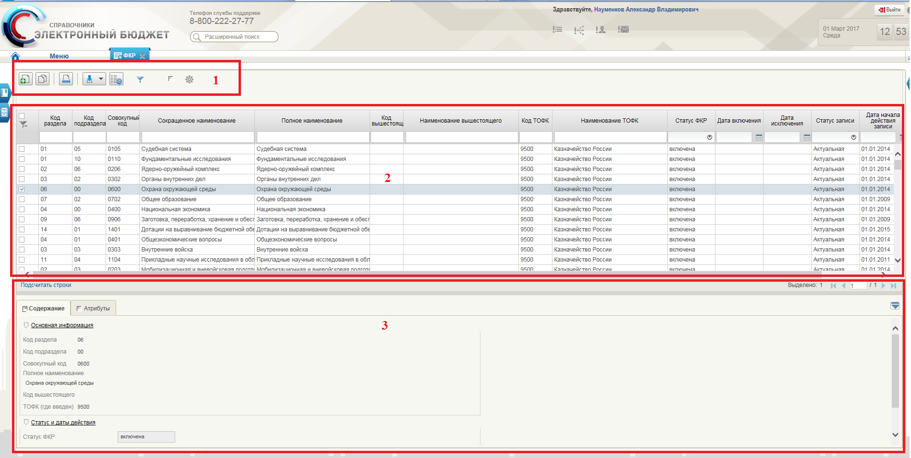
16. Экранная форма рабочего места документа
На рисунке цифрами обозначены:
- панель инструментов (1);
- списочная форма экземпляров документов (2);
- краткая форма документа для быстрого просмотра (3).

Панель инструментов
Для управления экземплярами документов в Системе реализована панель инструментов, содержащая набор функций (кнопок), вызывающих доступные действия над экземплярами документов. Описание функциональных кнопок панели представлено в таблице 23.
23. Описание функциональных кнопок
Вид кнопки на интерфейсе | Значение кнопки (действия, функции)
 | Создать новый документ – при нажатии на кнопку открывается окно с активными полями для ввода данных
 | Открыть документ на редактирование – при нажатии на кнопку открывается окно для просмотра введенных данных
 | Удалить – «Удаление» документа из Системы;  В корзину – «Удаление» документа в корзину
 | Принять решение. Согласовать или отклонить. Утвердить или отклонить
 | Пользовательский фильтр – вызывает окно для задания параметров поиска по документам
 | Обновить список документов – обновление списка документов на интерфейсе
 | Применить фильтр
 | Сбросить фильтр (находится справа от элемента «Пользовательский фильтр»)
 | Печать документа
 | Печать списка
 | Открыть документ на просмотр
 | Поменять направление сортировки данных на интерфейсе
 | Поиск данных на интерфейсе
 | Настройки списковой формы
 | Настройки клиента
 | Вызов справочника

Списковая форма
Списковая форма (форма справочника, форма реестра) содержит перечень экземпляров формуляров (электронных документов), сформированных пользователем. Набор полей списочной формы зависит от атрибутов формируемых документов и может быть различным в зависимости от выбранного формуляра.
Списковая форма имеет пользовательские фильтры, с помощью которых можно отсортировать записи по атрибутам (рис. 17).
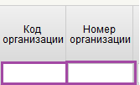
17. Пользовательские фильтры
Для фильтрации списковой формы необходимо ввести значение атрибута в необходимое поле (отмечены фиолетовым на рисунке 17). Для пользовательских фильтров присутствует возможность выбора типа соответствия. Для выбора необходимо нажать правой кнопкой мыши на поле ввода значения фильтра (по умолчанию выбрано «равно») (рис. 18).
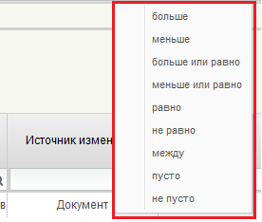
18. Выбор соответствия для фильтра
В пользовательском фильтре на дату необходимо задавать время (рис. 19). При использовании данного фильтра рекомендуется выбирать тип соответствия «больше» или «больше или равно».
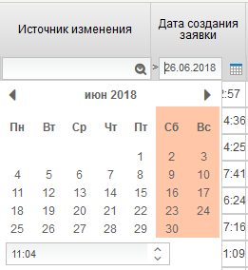
19. Фильтр с форматом дата
Для отображения общего числа записей в списковой форме справочников для ядра версии 8.21.% и выше необходимо активировать функцию «Вычислить общий размер скроллера». Для её включения необходимо перейти в любой справочник, открыть настройки списковой формы ,выбрать пункт «настройки клиента», во вкладке «список документов» отметить соответствующую настройку (рис. 20).
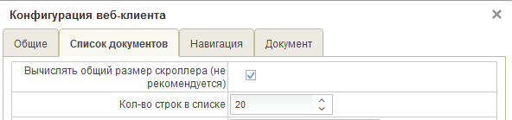
20. Активация функции «Вычислить общий размер скроллера»

Форма документа
Форма документа имеет в правом верхнем углу стандартную панель, общую для всех новых документов, создаваемых или редактируемых вручную (рис. 21).
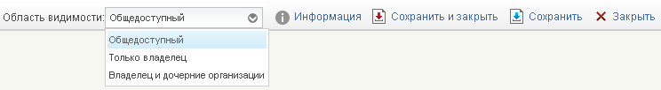
21. Стандартная панель
Если требуется промежуточно «Сохранить» данные, нажмите кнопку (Сохранить).
Если все данные сформированы, нажмите кнопку (Сохранить и закрыть).
Закрытие формы без сохранения осуществляется при помощи кнопки (Закрыть).
«Область видимости» определяет доступность документа: «общедоступный», «только владелец», «владелец» и «дочерние организации».
Для просмотра служебной (системной) информации о документе нажмите кнопку (Информация). Откроется всплывающее окно со служебной информацией о документе (рис. 22, таблица 24).

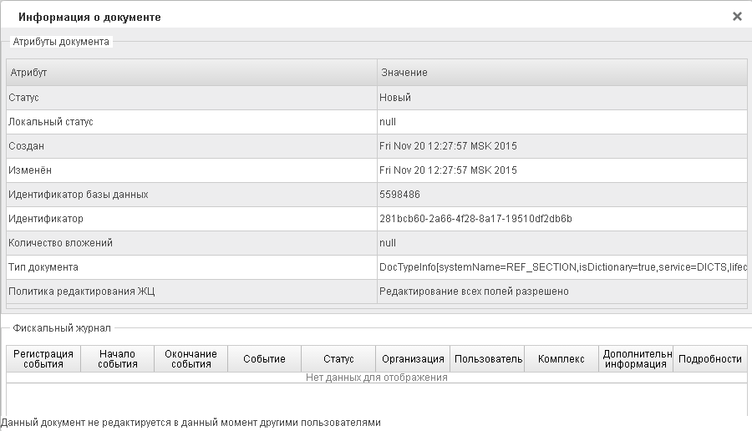
22. Окно «Информация о документе»
24. Описание полей формы «Информация о документе»
Название поля | Описание поля | Обязательность для заполнения | Значение
Статус | Текстовое поле | Да | Системное поле заполняется автоматически. Статус документа.
Локальный статус | Текстовое поле | Да | Системное поле заполняется автоматически. Локальный статус документа.
Создан | Дата | Да | Системное поле заполняется автоматически. Дата создания документа.
Изменен | Дата | Да | Системное поле заполняется автоматически. Дата изменения документа.
Идентификатор базы данных | Числовое поле | Да | Системное поле заполняется автоматически.  Номер документа в базе данных.
Идентификатор | Текстовое поле | Да | Системное поле заполняется автоматически.  GUID документа в базе данных.
Количество вложений | Текстовое поле | Да | Системное поле заполняется автоматически.  Отражает количество вложений в документ.
Тип документа | Текстовое поле | Да | Системное поле заполняется автоматически. Тип документа в базе данных.
Политика редактирования ЖЦ | Текстовое поле | Да | Системное поле заполняется автоматически.  Информация о возможности редактирования полей документа.

Описание действий работника в случае аварийных ситуаций

Действия в случае несоблюдения условий выполнения технологического процесса, в том числе при длительных отказах технических средств

Действия пользователя в случае появления ошибок, не вызванных действиями пользователя
При длительном бездействии сеанса ППО «Модуль НСИ» выведет сообщение о неактивности данного сеанса. Для устранения этой ошибки Пользователю необходимо обновить сеанс с помощью кнопки «Обновить эту страницу». Если выполненные действия не позволяют продолжить работу, необходимо перелогиниться в Системе «Электронный бюджет». Сделать это необходимо после очистки истории, кэша и других данных в выбранном браузере. Сделать это необходимо одним из следующих способов.

«Удаление» данных в Internet Explorer
Для доступа к настройкам очистки данных необходимо пройти в «Меню» -> «Свойства обозревателя». Откроется новое окно и на вкладке «Общие» необходимо найти раздел «История просмотра». Здесь нажать на кнопку «Удалить». Откроется новое диалоговое окно «Удаление» истории обзора».
Пользователям для очистки доступны следующие параметры:
- Временные файлы интернет;
- Куки-файлы;
- Журнал;
- Журнал загрузок;
- Данные веб-форм;
- Пароли;
- Данные фильтрации ActiveX и защиты от слежения.
После выбора следует нажать на кнопку «Удалить».

Очистка данных в Mozilla Firefox
Необходимо зайти в «Меню (Firefox)» -> «Журнал» -> «Удалить историю». Или нажать CTRL+SHIFT+DEL на клавиатуре. Откроется окно «Удаление» недавней истории». В диалоговом окне можно выбрать данные, которые будут удалены. Для того необходимо нажать на кнопку «Подробности». Появится выпадающее меню, в котором можно выбрать для удаления:
- Журнал посещений и загрузок;
- Журнал форм и поиска;
- Куки;
- Кэш;
- Активные сеансы;
- Данные автономных сайтов и Настройки сайтов (последние два пункта отключены по умолчанию).
Также пользователь может выбрать период, за который будут очищены данные. Для этого необходимо в пункте «Удалить» нажать на стрелку. Появится еще одно выпадающее меню, в котором представлены следующие временные периоды:
- За последний час;
- За последние два часа;
- За последние четыре часа; За сегодня;
- Всё.
После выбора необходимых параметров следует нажать на кнопку «Удалить сейчас». Пользовательские данные в Firefox будут удалены.

Действия в случае отказа работы Системы
В случае появления сообщений с заголовком «Ошибка» во время работы Пользователя в текущем сеансе следует обратиться в Единый контактный центр по вопросам оказания технической поддержки Системы «Электронный бюджет», приложив скриншот и текст сообщения.
Ниже приведен перечень возможных ошибок:
- Не отображается навигация на портале закрытой части Системы «Электронный бюджет» под логином Пользователя.
- При открытии интерфейса ошибка «Remote Portlet Connection Refused».
- Пользователь не видит введенные данные.
- Ошибка при подписании ЭП. Не найден список отозванных сертификатов.
- Нет прав для создания документа (рис. 23).
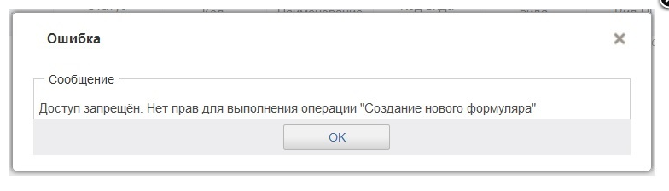
23. Ошибка «Нет прав для создания документа»
- Ошибка при открытии формуляров (рис. 24, 25).
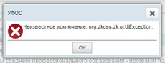
24. Ошибка при открытии формуляров
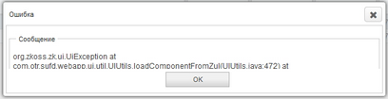
25. Ошибка при открытии формуляров
- Ошибка при открытии фильтр-папок (рис. 26)
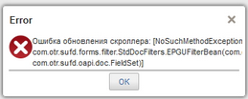
26. Ошибка при открытии фильтр-папок
- Ошибка плагина Java (рис. 27).
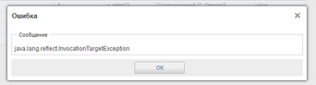
27. Ошибка плагина Java
- Ошибка при работе Меню (рис. 28).
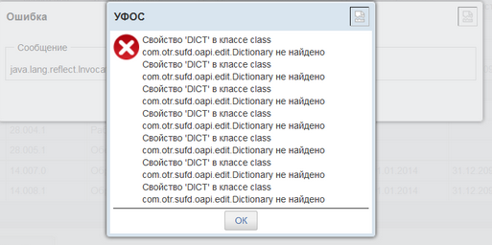
28. Ошибка при работе Меню
- Ошибка при создании копии документа (рис. 29).
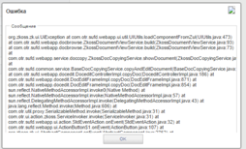
29. Ошибка при создании копии документа
- Ошибка печати документа (рис. 30).
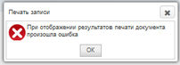
30. Ошибка печати документа
- Ошибка при подписании документа ЭП (рис. 31).
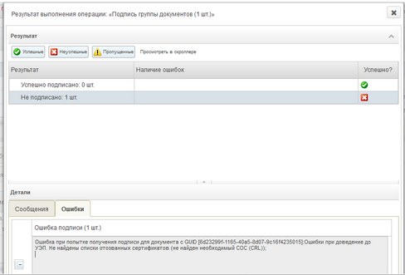
31. Ошибка при подписании документа ЭП
Заявку можно зарегистрировать одним из следующих способов:
- позвонить оператору ЕКЦ ФК по многоканальному телефону 8 (800) 222-27-77;
- отправить электронное письмо на адрес support_EB@roskazna.ru;
- сообщить о проблеме из Личного кабинета Пользователя ГИИС «Электронный бюджет».
Успешность регистрации заявки в СУЭ ФК подтверждается автоматической отправкой почтового сообщения с номером зарегистрированного обращения СУЭ ФК на электронную почту Пользователя, которую он указывает при регистрации сообщения об ошибке. Контроль получения почтового уведомления о регистрации Заявки лежит на Пользователе. В случае неполучения подобного уведомления, Пользователь должен обратиться в ЕКЦ ФК.
Более подробный регламент «Стандарты обслуживания ИТ-систем ФК», размещенному на официальном сайте Федерального казначейства в сети Интернет (www.roskazna.ru) в подразделе ГИС/Документы (http://www.roskazna.ru/gis/dokumenty/).

Рекомендации при возникновении нештатных ситуаций в процессе открытия лицевых счетов в модуле ЛС
В случае необходимости осуществления процедур переоформления или закрытия лицевого счета, открытого в ППО СЭД, соответствующие функциональные процессы необходимо производить в ППО СЭД, а не через заявку на переоформление/закрытие записи справочника «Книга регистрации лицевых счетов» в модуле ЛС.
В случае невозможности указания кода по Сводному реестру номер по причине отсутствия клиента в Сводном реестре при создании Заявки на изменение справочника «Книга регистрации лицевых счетов» в модуле ЛС, соответствующие функциональные процессы, связанные с открытием лицевого счета клиенту необходимо производить в ППО СЭД.
В случае возникновения проблемы с выбором нужной схемы обслуживания при создании Заявки на изменение справочника «Книга регистрации лицевых счетов» в модуле ЛС для лицевого счета с типом 41, соответствующие функциональные процессы, связанные с открытием лицевого счета клиенту необходимо производить в ППО СЭД.
При невозможности редактирования поля учетный номер при создании Заявки на изменение справочника «Книга регистрации лицевых счетов» в модуле ЛС для лицевого счета с типом 14 или 41 соответствующие функциональные процессы, связанные с открытием лицевого счета клиенту необходимо производить в ППО СЭД.
При необходимости открыть лицевой счет с типом 41 клиенту, который является индивидуальным предпринимателем, соответствующие функциональные процессы, связанные с открытием лицевого счета клиенту необходимо производить в ППО СЭД.

1. Схемы взаимодействия клиентов и ТОФК
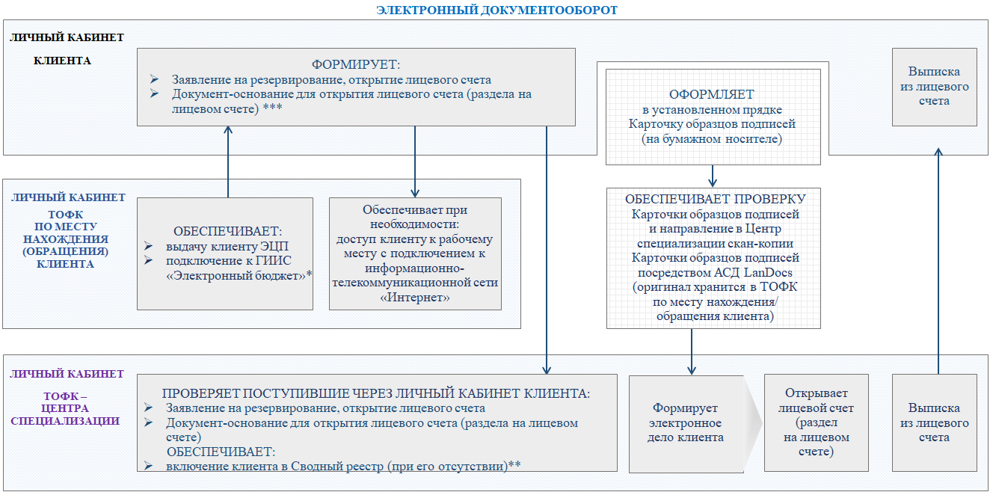
32. Схема (1) взаимодействия клиентов и ТОФК (ТОФК по месту нахождения/обращения клиента, Центров специализации) при резервировании и открытии «единых» лицевых счетов (разделов на лицевых счетах)
* Подключение к личному кабинету осуществляется в установленном порядке в информационных системах Федерального казначейства.
** В случаях, предусмотренных приказом Минфина России от 23.12.2014 г. 163н.
*** В случае, если документ-основание не подлежит размещению в ГИИС «Электронный бюджет» либо в ЕИС.
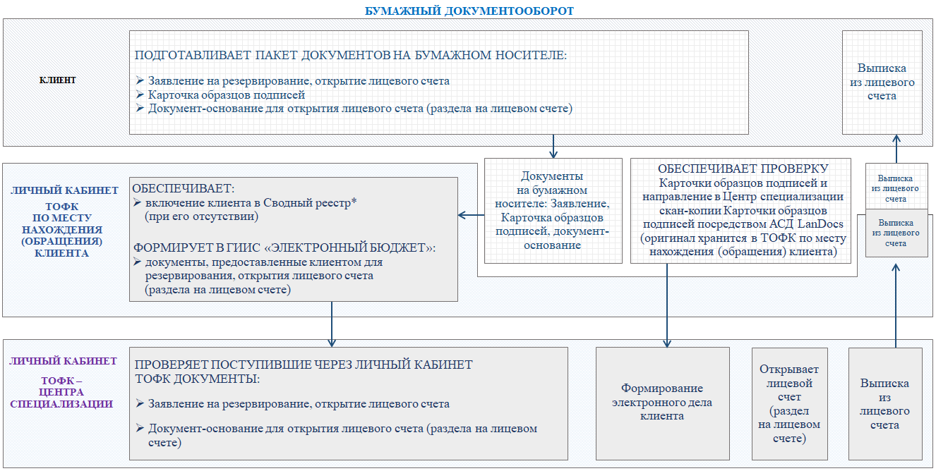
33. Схема (2) взаимодействия клиентов и ТОФК (ТОФК по месту нахождения/обращения клиента, Центров специализации) при резервировании и открытии «единых» лицевых счетов (разделов на лицевых счетах)
* В случаях, предусмотренных приказом Минфина России от 23.12.2014 г. 163н.

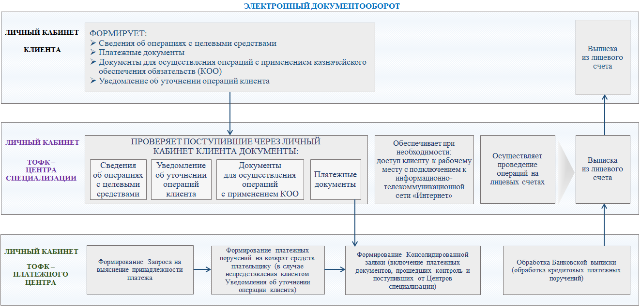
34. Схема (3) взаимодействия клиентов и ТОФК (ТОФК по месту нахождения/обращения клиента, Центров специализации, платежных центров) при осуществлении операций на «единых» лицевых счетах

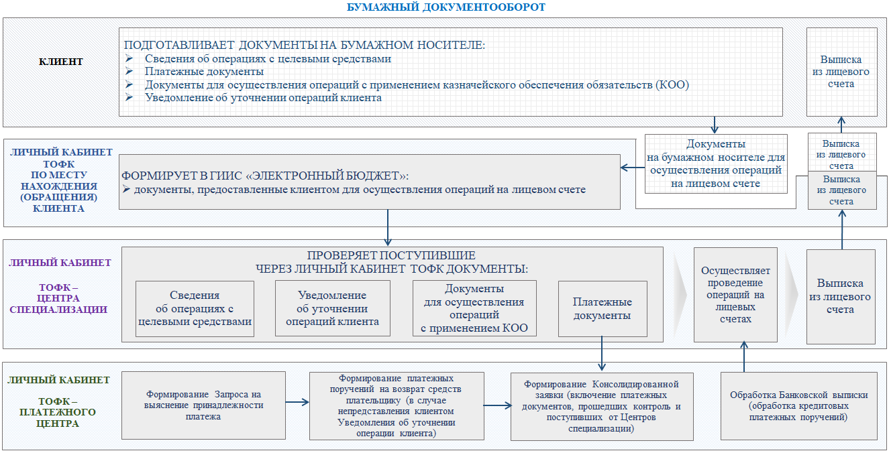
35. Схема (4) взаимодействия клиентов и ТОФК (ТОФК по месту нахождения/обращения клиента, Центров специализации, платежных центров) при осуществлении операций на «единых» лицевых счетах

2. Схемы привязки «Платежный центр – Центр специализации – ТОФК»
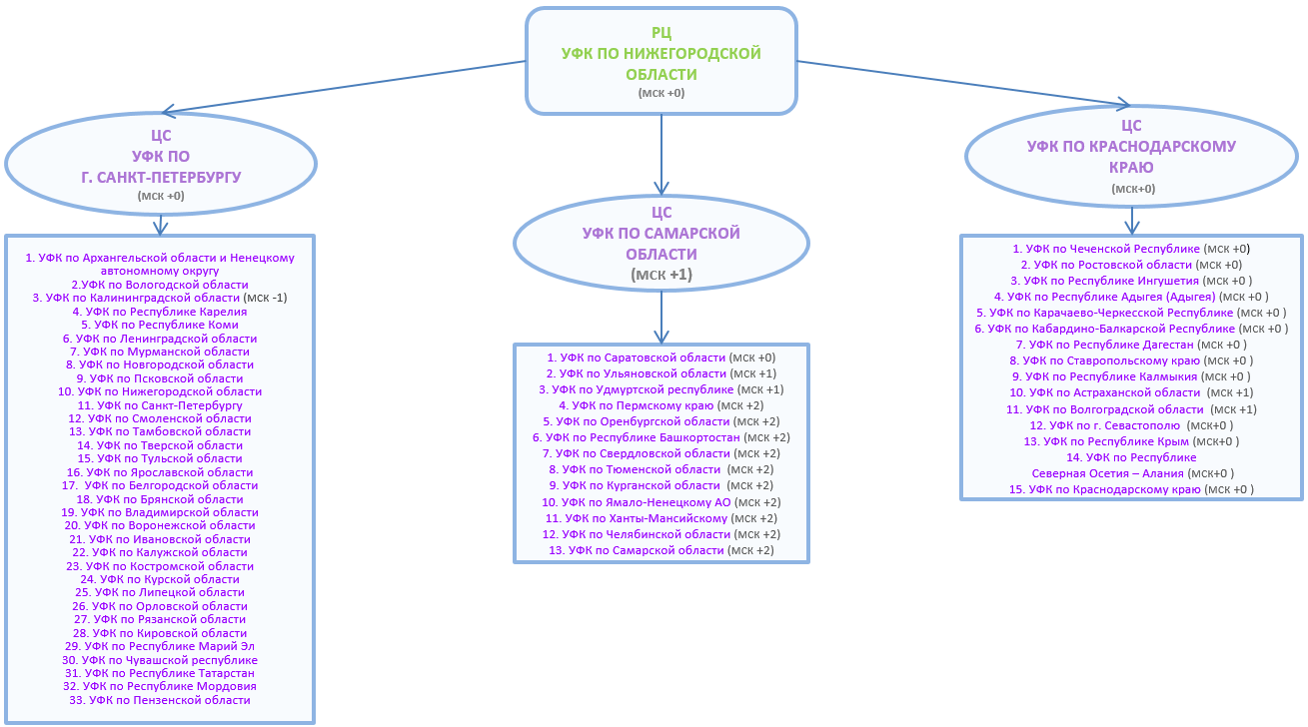
36. Схема (1) привязки «Платежный центр – Центр специализации – ТОФК»
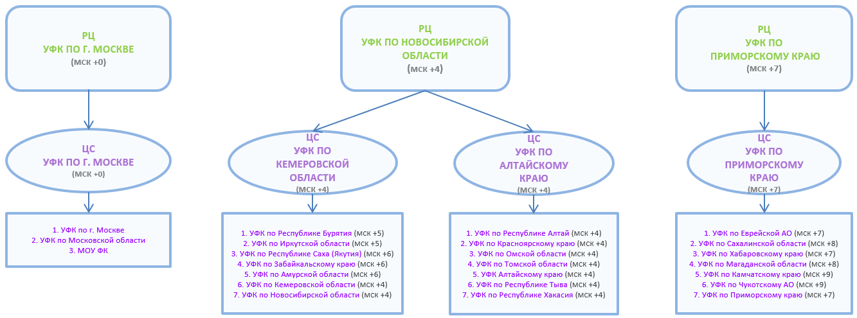
37. Схема (2) привязки «Платежный центр – Центр специализации – ТОФК»

СОСТАВИЛИ
Наименование организации, предприятия | Должность  исполнителя | Фамилия, имя,  отчество | Подпись | Дата
ООО «ОТР 2000» | Главный технический писатель | Михайлова Н. А. |  | 13.05.2019

СОГЛАСОВАНО
Наименование организации, предприятия | Должность исполнителя | Фамилия, имя, отчество | Подпись | Дата

ЛИСТ РЕГИСТРАЦИИ ИЗМЕНЕНИЙ
№  версии док-та | Дата  изменения | Автор  изменений | Изменения
1.0 | 06.12.2018 | Егорова Е. И. | Начальная версия документа.
1.1 | 13.05.2019 | Михайлова Н. А. | Документ актуализирован на основании Государственного контракта ФКУ0678/12/2018/ИС от 03.12.2018 (2-й период работ по развитию подсистемы ведения нормативной справочной информации).
1.2 | 10.07.2019 | Михайлова Н. А. | Внесены изменения по результатам предварительных испытаний.
1.3 | 16.07.2019 | Михайлова Н. А. | Внесены изменения по замечаниям Заказчика.
1.4 | 30.08.2019 | Михайлова Н. А. | Внесены изменения по замечаниям Заказчика.

